**PROJET PÉDAGOGIQUE PARTAGÉ**

**NIVEAU LICENCE**

**Institut de Formation en Soins Infirmiers**

**Institut de Formation des Manipulateurs en Electroradiologie Médicale**

**Juillet 2020**

**ANNÉE DE FORMATION 2020/2021**

**Sommaire**

GLOSSAIRE page 4

INTRODUCTION page 5

CONTEXTE page 6

**Contexte territorial des formations** page 6

* Au niveau national page 6
* Au niveau de la région Bretagne page 7
* Au niveau du GHT page 7

**Présentation de l’IFSI et de l’IFMEM du PFPS du CHU de Rennes** page 8

**ANCRAGE PÉDAGOGIQUE** page 8

* Finalités page 8
* Philosophie de la formation en instituts et en stages page 10
* Valeurs page 10
* Concepts qui guident la formation page 11
* Principes pédagogiques page 11

**PROJET PÉDAGOGIQUE PARTAGÉ** page 14

Cadre institutionnel et réglementaire page 14

Méthodologie d’élaboration page 14

Projet de développement page 15

Orientations page 17

* Renforcer la démocratie étudiante avec l’étudiant.e partenaire du dispositif page 17
* Positionner le formateur à l’heure de l’intégration universitaire page 19
* Déployer la démocratie en santé avec l’usager du système de santé partenaire du

dispositif de formation page 21

* Développer la professionnalisation de l’étudiant.e *via* l’approche par compétences page 27

**PROJET PÉDAGOGIQUE IFSI**  page 33

Organisation page 9

Politique de stage

Projet 1e année 2019/2020 page 26

Objectifs de formation

Organisation générale des études

Calendriers

Projet 2e année 2019/2020 page 34

* Objectifs de formation
* Organisation générale des études
* Calendriers

Projet 3e année 2019/2020 page 43

* Objectifs de formation
* Organisation générale des études
* Calendriers

**PROJET PÉDAGOGIQUE IFMEM**  page 4

Organisation page 9

Politique de stage

Projet 1e année 2019/2020 page 26

Objectifs de formation

Organisation générale des études

Calendriers

Projet 2e année 2019/2020 page 34

* Objectifs de formation
* Organisation générale des études
* Calendriers

Projet 3e année 2019/2020 page 43

* Objectifs de formation
* Organisation générale des études
* Calendriers

**INSTANCES DE GOUVERNANCE ET CAC**

L’ICOGI

La section compétente pour le traitement pédagogique des situations individuelles des étudiant.e.s

La section compétente pour le traitement disciplinaire des situations individuelles des étudiant.e.s

La section de vie étudiante

**CONCLUSION**

**BIBLIOGRAPHIE**

**ANNEXES**

Annexe I - Organisation 2019 – 2020

Annexe II – Liste des stages

**Glossaire**

* ARS : Agence Régionale de Santé
* CESU  : Centre d’Enseignement des Soins d’Urgence
* CVEC : Contribution Vie Étudiante et de Campus
* DGOS : Direction Générale de l’Offre de Soins
* DH  : Directeur d’Hôpital
* DPC  : Développement Professionnel Continu
* DRJSCS : Direction Régionale de la Jeunesse, des Sports et de la Cohésion Sociale
* DRH  : Direction des Ressources Humaines
* DS  : Directeur des Soins
* ECTS : European Credits Transfer System
* EHPAD : Établissement d’Hébergement pour Personnes Âgées Dépendantes
* ERASMUS + : EuRopean Action Scheme for the Mobility of University Students
* ETP : Éducation ThéraPeutique
* FHF : Fédération Hospitalière de France
* FNESI : Fédération Nationale des Etudiants en Soins Infirmiers
* GHT : Groupement hospitalier de Territoire
* HAD  : Hospitalisation à Domicile
* HAS  : Haute Autorité de Santé
* HCERES : Haut Conseil de l’Évaluation, de la Recherche et de l’Enseignement Supérieur
* IADE : Infirmier(ère) Anesthésiste Diplômé(e) d’Etat
* IBODE : Infirmier(ère) de Bloc Opératoire Diplômé(e) d’Etat
* IFAS  : Institut de Formation d’Aide-Soignant(e)
* IFCS  : Institut de Formation des Cadres de Santé
* IFMEM  : Institut de Formation de Manipulateur (trice) en Electroradiologie Médicale
* IFSI  : Institut de Formation en Soins Infirmiers
* IGAENR : Inspection Générale de l’Administration, de l’Education Nationale et de la

Recherche

* IGAS : Inspection Générale des Affaires Sociales
* IPDS : Institut Pour la Démocratie en Santé
* LMD : Licence Master Doctorat
* MOOC  : Massive Open Online Course
* PACES : Première Année Commune aux Études de Santé
* PHRIP : Programme Hospitalier de Recherche Infirmière et Paramédicale
* PRS : Plan Régional de Santé
* MIRSI : Mémoire d’Initiation de Recherche en Soins Infirmiers
* MIRSEM : Mémoire d’Initiation de Recherche en Soins d’Électroradiologie Médicale
* TICE : Technologies de l’Information et de la Communication pour l’Enseignement
* UFR  : Unité de Formation et de Recherche

**Introduction**

Le projet pédagogique partagé de l’IFSI et de l’IFMEM, élaboré en cohérence avec le projet du pôle de formation des professionnels du CHU de Rennes et dans une dynamique de co-construction au sein des équipes pédagogiques et avec l’aide de représentants de structures de santé, est communiqué à la rentrée, à chaque étudiant.e.

Il prend en compte les textes officiels, la population concernée, l’environnement les atouts et contraintes de l’institution et l’évolution de l’offre de soins. Si les axes de développement sont fixés pour une période de 3 à 5 ans, la déclinaison par année de formation est revue tous les ans.

Destiné de prime abord aux étudiant.e.s, il leur permet de se projeter, d’anticiper et de se repérer. Il constitue par ailleurs un outil de référence à la mise en œuvre quotidienne de la pédagogie.

Le projet s’inscrit dans un processus d’évolution qui nécessite l’implication des différents partenaires de la formation (étudiant.e.s, usagers du système de santé, formateurs.trices, professionnel.le.s de terrain et universitaires) pour favoriser la construction des compétences nécessaires à l’exercice de la profession infirmière ou manipulateur radio.

Ainsi les étudiant.e.s mais aussi les représentant.e.s des structures de santé accueillant les étudiant.e.s en stage et les recruteurs potentiels seront-ils à nouveau consultés afin de cerner leurs attentes au regard des nouveaux diplômés, et de réajuster ce dit projet.

**Ce qui nous guide**

* Répondre aux besoins de santé en formant les professionnels paramédicaux requis en quantité et en qualité.
* Finaliser l’intégration universitaire des formations paramédicales dans une stratégie gagnant-gagnant.
* Promouvoir le parcours individualisé des étudiant.e.s, la réussite pour le plus grand nombre et la démocratie étudiante.
* Systématiser la culture qualité, la sécurité des pratiques et des soins, la prévention des risques, les RBPP « Jamais la 1ère fois sur le patient »[1].
* S’ouvrir sur l’extérieur, favoriser la transdisciplinarité, le benchmark interne et externe, la mutualisation.
* Développer la recherche paramédicale, l’innovation et les publications dans le domaine de la pédagogie en santé, en assurant un continuum entre enseignement, clinique et recherche.
* Prendre soin des équipes pédagogiques pour qu’elles prennent soin des étudiant.e.s qui prendront soin des patients => « cercle vertueux bientraitance et qualité de vie ».
* Former des futurs professionnels « agiles » qui sauront se former pour s’adapter aux évolutions du système de santé tout au long de leur parcours professionnel.

**Contexte**

**Contexte territorial des formations**

**Au niveau national**

La formation des infirmier.e.s et des manipulateur.trice.s en électroradiologie médicale s’inscrit dans le contexte national. Or, notre société est confrontée aujourd’hui à trois défis majeurs :

* le vieillissement de la population ;
* l’augmentation des maladies chroniques, dont les maladies neurodégénératives ;
* l’existence d’importantes inégalités sociales en matière de santé liées à une inégalité d’accès aux soins avec de plus en plus de personnes à souhaiter vivre et être accompagnées à leur domicile.

De grandes orientations nationales (La loi santé adoptée par le Parlement le 16 juillet 2019 qui vise à instaurer un système de santé mieux organisé dans les territoires avec notamment la mise en place de nouvelles structures de santé de proximité et le développement de la télémédecine, *la stratégie nationale de santé 2018-2022, la loi de modernisation de notre système de santé du 26 janvier 2016, la grande conférence de santé du 11 février 2016)* fixent le cap :

* Le développement de la prise en charge en ambulatoire qui nécessite des compétences spécifiques pour organiser un retour à domicile sécurisé tant pour la continuité des soins que pour l’accompagnement de la personne dans sa vie quotidienne.
* L’accent mis sur la prévention et l’éducation à la santé, incluant l’éducation thérapeutique pour accompagner les patients vers une gestion la plus autonome possible de leur pathologie. Le service sanitaire qui se déploie depuis la rentrée 2018 vise le renforcement de la prévention primaire et de la promotion de la santé en interprofessionalité.
* La notion de parcours de soins, voire de parcours de santé qui devient aujourd’hui le point central autour duquel doit s’articuler l’offre et l’organisation des soins, comme l’a stipulé le Premier ministre, le 16 janvier 2013, dans sa déclaration de politique générale : « […] Il s'agit de définir le rôle respectif des professionnels de santé et de promouvoir le travail en équipe sur le territoire et autour de la personne, pour améliorer les conditions de sa prise en charge, […]».
* Les évolutions des systèmes d’information et de communication et des techniques médicales (télémédecine, dossier informatisé…) qui viennent également bouleverser les organisations de travail et nécessitent de nouvelles compétences au sein d’équipes qui vont collaborer de plus en plus souvent par l’intermédiaire d’espaces virtuels. La lisibilité, la fluidité et la cohérence des prises en charges sanitaires et médico-sociales des patients reposent sur une coordination et une coopération entre les différentes structures.
* Les groupements hospitaliers de territoire (GHT) qui ont pour objectif de garantir une véritable égalité d’accès à des soins sécurisés et de qualité à partir d’un projet médical unique de territoire fondé sur les besoins de soins des usagers en coordonnant la place de chacune des structures hospitalières du GHT.
* De nouveaux métiers apparaissent pour compléter, renforcer l’offre de soins à la population. Les pratiques avancées constituent un nouveau maillon dans la chaîne du soin.
* Le développement de la recherche infirmière et paramédicale accompagne la mise en place de la réforme LMD qui contribue à favoriser l’accès des étudiant.es aux savoirs scientifiques et des professionnels à des masters spécifiques notamment de recherche. Cet enrichissement des enseignements, dans un contexte tourné vers la recherche en soins infirmiers (PHRIP/ projet hospitalier de recherche infirmière programmée, EBN/ evidence based nursing, pratique fondée sur les preuves) modifiera à terme les pratiques soignantes.

C’est pourquoi, préparer les professionnels à l’exercice de demain, c’est travailler tout particulièrement, en complémentarité avec l’université, sur  les représentations, la démarche clinique, l’analyse globale des besoins du patient, les soins de haute technicité et les compétences en coordination, la fonction conseil et accompagnement, le travail en équipe et en interprofessionnalité, la posture de collaboration, la transmission des informations et la recherche paramédicale.

Le projet pédagogique tient compte des mutations et des changements structurels qui sont engagés dans tous les secteurs de la formation professionnelle sanitaire et sociale :

* logique de parcours de formation individualisés et de développement professionnel continu ;
* poursuite du processus de certification des instituts et inscription dans la démarche qualité HCERES ;
* mise en place du système licence – master – doctorat pour les formations paramédicales en collaboration avec les universités supports (Rennes 1 et Rennes 2) ;
* évolution du cadre d’exercice des professions avec notamment des coopérations professionnelles, volonté exprimée dans la loi relative à l’Hôpital aux Patients, à la Santé et aux Territoires (HPST) ;
* poursuite du développement des Programmes Hospitaliers de Recherches Infirmières et Paramédicales (PHRIP).

**Au niveau de la région Bretagne**

- Construction du nouveau Projet Régional de santé Bretagne 2018-2022 (PRS2).

- Nouveau schéma régional des formations sanitaires et sociales 2017-2021.

**Au niveau du GHT**

L’inscription des instituts dans le GHT Haute Bretagne formation initiale s’élabore avec des projets de mutualisation des enseignements (cours en visioconférences, réalisation d’enquêtes de prévalence au CHU, interprofessionnalité…).

La qualité de prestation de formation offerte aux étudiant.e.s est un véritable enjeu. La volonté institutionnelle d’adaptation aux changements stratégiques et à l’évolution du contexte de la formation structure le projet de formation partagé niveau Licence et pose 2 exigences : la qualité de la formation délivrée et la formation des étudiant.e.s à la qualité attendue au niveau des établissements et des structures.

**Présentation de l’IFSI et de l’IFMEM du PFPS du CHU de Rennes**

Les formations infirmières et de manipulateurs en électroradiologie médicale constituent les formations de niveau Licence délivrées au sein du PFPS du CHU de Rennes. Ce dernier est composé de 9 instituts et écoles, paramédicales et maïeutique (formations de niveau 5 : IFAS, IFA ; formations de niveau Licence : IFSI et IFMEM puis les formations de niveau Master : IADE, IBODE, puériculteurs, cadres de santé et maïeutique).

Le dispositif de formation est soutenu par différentes cellules d’appui en lien avec les processus supports et des projets. Les cellules d’appui à l’innovation sont au nombre de 5 : innovations pédagogiques, alternance, qualité, vie étudiante et recherche.

Les universités de rattachement sont Rennes1 et Rennes 2.

L’IFSI est agrée pour 150 étudiant.e.s par promotion.

L’IFMEM est agrée pour 30 étudiant.e.s par promotion.

Le personnel :

• 1 coordonnateur général du Pôle de Formation des Professionnels de Santé (Mme GAUTIER Claudie)

• 1 directeur des soins (Mme BOISSART Marielle)

• 1 cadre de santé supérieur pour l’IFSI (Mme BLEICHNER Christine) et 1 cadre de santé supérieur pour l’IFMEM (Mme SOUTIF Sylvie)

• 23 formateurs (22,5 ETP) pour l’IFSI

• 5 formateurs (4,5 ETP) pour l’IFMEM

• 4 assistantes pédagogiques (3,8 ETP) chargées de la gestion administrative

Les expertises développées dans l’équipe permettent de déployer un dispositif pédagogique hautement qualifiant et de répondre aux besoins des structures médico-sociales et sanitaires du territoire. L’objectif du projet de formation partagé niveau Licence est de garantir l’évolution des compétences des professionnels de santé aux enjeux qualité, sécurité des établissements et aux orientations prioritaires nationales et régionales en matière de santé.

**Ancrage pédagogique**

**Finalités**

En 3 ans, la formation conduisant au Diplôme d’Etat Infirmier.e et de manipulateur en électroradiologie médicale vise l’acquisition de compétences professionnelles pour répondre aux besoins de santé des personnes soignées dans le cadre d’une pluri professionnalité.

Le profil attendu du nouveau diplômé ou novice est celui d’un professionnel compétent :

**✓ Réflexif :**

Un professionnel réflexif est un professionnel qui sait interroger sa pratique, qui accepte de se remettre en cause. Il est capable de distanciation, de prise de recul sur la manière de conduire ses activités.

Il est capable d’argumenter ses décisions c'est-à-dire décrire comment et pourquoi il fait ou agit, pour, dans un second temps, transférer ou transposer dans des situations nouvelles. Il sait également revenir sur ses pratiques et prises de position pour les interroger, les étayer, porter un regard critique sur son fonctionnement, mettre en évidence ses points forts, rechercher de nouvelles pistes, dans un souci d’amélioration continue.

Cette pratique réflexive participe à la construction du sentiment d’auto efficacité développé par Albert BANDURA (2007).

✓ **Adapté et adaptable :**

Ainsi, le professionnel tient compte de la situation spécifique, voire complexe, pour prendre soin d’une personne ou d’un groupe dans une approche systémique en portant un intérêt prioritaire au(x) bénéficiaire(s) de soins.

Il s’inscrit dans les évolutions professionnelles et contextuelles, en priorisant sécurité et qualité des soins.

Ceci repose sur sa capacité à :

* mobiliser les savoirs théoriques et scientifiques ;
* s’appuyer sur le raisonnement et la démarche clinique pour identifier les problèmes réels ou potentiels et établir un plan de soins négocié avec la personne soignée et son entourage ;
* dispenser des soins de qualité, de nature technique, relationnelle et éducative, à visée préventive, éducative, curative ou palliative ;
* participer à l’évolution des soins par le biais de la recherche ;
* s’intéresser à son environnement : actualités nationales et locales, tant générales que professionnelles.

✓ **Autonome et Responsable** :

L’esprit d’initiatives, la prise de décisions permettent au professionnel de conduire des interventions :

* au service de la personne soignée ;
* seul ou en équipe pluri professionnelle ;
* dans la limite de son champ de compétences ;
* en tenant compte du contexte ;
* dans une visée d’efficience.

Le professionnel assume ses actes et sait en rendre compte. La responsabilité correspond au devoir de répondre de ses actes en toutes circonstances et quelles qu’en soient les conséquences.

**✓ Affirmé :**

L’étudiant développe une culture et une identité professionnelles fortes pour consolider son engagement professionnel et contribuer à l’évolution de la qualité des soins.

Il connaît son champ de compétences, s’appuie sur ses motivations et ses valeurs professionnelles qu’il construit peu à peu, pour se forger son identité propre, et intégrer le corps professionnel infirmier ou manipulateur en électroradiologie médicale.

Il se situe dans une équipe pluridisciplinaire, reconnaît et fait valoir le rôle de chacun : complémentarité, spécificités, collaboration, travail en interprofessionnalité.

**Philosophie de la formation en instituts et en stages**

Elle repose sur le courant de pensée humaniste, né dans les années 1960, qui défend une conception positive de la personne. L’homme évolue tout au long de sa vie. Il a des potentialités, une capacité de créativité, du dynamisme, ce qui lui permet de se réaliser. Maslow et Rogers ont fortement influencé les soins infirmiers en ce sens.

L’adhésion au système de valeurs humanistes est une condition pour s’inscrire dans le projet de formation pour devenir infirmier ou manipulateur en électroradiologie médicale.

**Valeurs**

Les valeurs suivantes constituent le socle de la formation dispensée au sein de l’institut :

* le respect : c’est reconnaître l’autre comme une personne humaine à part entière, capable de prendre ses propres décisions. Respecter autrui signifie lui manifester de l’intérêt, lui montrer une considération pour ce qu’il est, ce qu’il dit, ce qu’il fait. Le respect de soi-même, la politesse, l’écoute constituent les 1ères marques du respect ;
* la tolérance : c’est respecter les différences, c’est essayer de les comprendre. Elle contribue au développement d’une attitude d’empathie et de bienveillance dans les soins ;
* l’authenticité : c’est être soi-même avec ses défauts et ses qualités, c’est faire preuve d’humilité, de franchise, sans intrusion, ni contrainte ;
* la solidarité : c’est le sentiment de responsabilité et de dépendance réciproque au sein d'un groupe de personnes qui s’engagent les unes envers les autres. Elle conduit chacun à se comporter comme s'il était directement confronté au problème des autres, sans quoi, c'est l'avenir du groupe qui pourrait être compromis ;
* la rigueur : c’est faire preuve de précision dans son travail, respecter les délais, les procédures, les protocoles, les bonnes pratiques… ;
* l’autonomie : c’est la capacité à décider et faire seul, à se gouverner soi-même, dans un cadre établi.

**Concepts qui guident la formation**

* L’Homme : **«**L'homme est un être unique, qui a des attentes et des besoins biologiques, psychologiques, sociaux, culturels, et spirituels : un être en perpétuel devenir et en interaction avec son environnement, un être responsable, libre et capable de s'adapter, un tout indivisible » (Guide du Service Infirmier, 2011)**.** Indissociable de sa famille, l’Homme est un sujet actif et participatif. Il a acquis des connaissances et joue le premier rôle dans son parcours de soins.
* La santé est un **"*état dynamique, susceptible de variations, qui nécessite un processus d'adaptation de l'homme à son environnement. Cet état le rend apte à assumer les étapes de la vie, à en affronter les agressions et à vivre en harmonie avec lui-même et les autres*".** La santé est considérée comme un continuum où peuvent coexister la maladie et la santé. C’est un processus qui évolue dans le temps.
* Les soins s’inscrivent dans une relation de collaboration soignant / patient-famille-entourage, non d’expert à patient mais d’égal à égal. Les soignants ont pour rôle d’aider la personne-famille-entourage à ce qu’elle développe des capacités d’adaptation et de la motivation pour qu’elle prenne ses décisions librement. Le projet de soins est négocié et validé par les acteurs, pour faire sens et créer une alliance thérapeutique. Le patient est vu comme partenaire de soins.

**Principes pédagogiques**

* **le rôle de l’apprenant**

La formation infirmière ou de manipulateur en électro radiologie médicale est une formation professionnalisante. C’est pourquoi il est attendu que l’étudiant soit acteur de sa formation. Un environnement, des ressources sont mis à disposition ; à lui de s’en saisir pour évoluer, compte-tenu de ses points forts et de ses éléments de vulnérabilité. Les activités de TD, travaux dirigés, ne peuvent être suivies que par des étudiants qui ont réalisé le travail proposé en amont, soit en TPG, travail personnel guidé, soit suite à un CM, cours magistral, qu’il soit en présentiel ou sous forme numérique (e-learning). Chaque étudiant peut également solliciter une aide particulière s’il en éprouve le besoin.

En stage, il est invité à profiter de toutes les opportunités pour découvrir, questionner, pratiquer… Sa curiosité, son envie de comprendre et de pratiquer, son attitude d’ouverture et ses aptitudes relationnelles constituent de véritables atouts.

Son implication tient autant du développement de compétences professionnelles que de sa participation à la vie à l’institut. Ainsi l’avis des étudiants est requis pour les questionnaires de satisfaction dans un but d’amélioration de la qualité des prestations fournies, leur présence aux côtés des formateurs est appréciée pour les journées portes ouvertes, leurs remarques et propositions sont toujours étudiées avec grande attention.

* **le rôle du formateur**

Dans un contexte où les sources de documentation fiables sont nombreuses, où l’apprenant apprend à utiliser les ressources documentaires, où l’universitarisation se met en place, le formateur joue un rôle essentiel d’accompagnateur et de facilitateur.

Centré sur l’étudiant.e, il constitue une réelle plus-value que doit solliciter l’étudiant.e. Il peut faire figure de miroir, l’aider à conscientiser, à verbaliser, à prendre conscience. Il peut être médiateur dans certaines situations difficiles, que ce soit à l’institut, comme en stage. Il doit être interpelé autant que de besoin.

En toutes occasions, il est objectif et d’une neutralité bienveillante. La relation avec l’étudiant.e s’établit sur une confiance réciproque.

En cas de difficultés hors du champ pédagogique, le formateur oriente l’étudiant vers des ressources appropriées (ex : psychologue vacataire sur le pôle).

* **l’alternance**

La formation est basée sur l’alternance.

Si, schématiquement, l’IFSI et l’IFMEM mettent à disposition les connaissances théoriques et les bases de l’exercice professionnel, et les stages proposent des apprentissages en situations réelles de travail et une mobilisation des savoirs acquis, il s’agit pourtant pour l’une et l’autre des parties de permettre à l’étudiant de continuer à se construire professionnellement en faisant de multiples va et vient.

Ainsi, les APP, analyses de pratiques professionnelles, et les PRAC, pratiques réflexives par analyse de cas, qu’elles soient effectuées à l’institut ou en milieu de soins, permettent de revenir sur ce qui a été fait, de faire des liens explicites, d’imaginer des alternatives, de penser de futures situations similaires.

Les SAI, séminaires d’alternance intégrative en IFSI, sont l’occasion de travailler en tout petits groupes et à distance, sur différents matériaux recueillis en stage. Ils sont programmés sur les stages des semestres 2, 3, 4 et 5 : les étudiants reviennent à l’institut sur des temps de stage programmés.

* **la pédagogie**

La formation infirmière et de manipulateur en électroradiologie médicale s’adresse à un public de jeunes adultes. Aujourd’hui, l’accès à la connaissance est multiple, Internet et e-learning complètent cours magistraux et documents papier. Aussi, une grande autonomie est laissée à chacun. Néanmoins, le cadre structuré et structurant est posé et permet de poser les repères indispensables à chacun pour évoluer en sérénité et à son rythme.

Pour palier un problème mis en évidence lors d’un stage de 3ème année, un contrat pédagogique peut être établi entre l’étudiant et son référent. Il a pour objet de mettre l’étudiant face à ses responsabilités afin qu’il se donne les moyens d’évoluer sensiblement là où se pose le problème. Pour le référent, il s’agit de formaliser son rôle d’aide à la prise de conscience et d’accompagnement de l’étudiant. Enfin, pour le jury de Diplôme d’Etat, la traçabilité de l’accompagnement et les résultats obtenus constituent une aide précieuse lors de sa prise de décision.

Convaincus de l’intérêt du socioconstructivisme, nous proposons un certain nombre d’activités en groupes : l’apprentissage se fait avec, par et grâce à l’autre, aux autres. Confronter ses idées, co-construire, rechercher ensemble, se poser des questions, s’apporter mutuellement des bribes de connaissances… concourent efficacement à une intégration des savoirs et à une formation professionnalisante.

La pédagogie utilisée se veut davantage formative qu’évaluative. En effet, si la formation est, de fait, ponctuée de validations qui vont mener à la certification (délivrance du diplôme), elle a pour objet de permettre l’acquisition de connaissances, la compréhension de phénomènes, l’application de raisonnements, l’argumentation de propositions… Considérant que l’erreur est apprenante, celle-ci doit servir de signal d’alarme ou de tremplin pour en prendre conscience, analyser, et mieux rebondir.

Enfin, la singularité de certains parcours nous impose une pédagogie du pas à pas auprès des étudiants qui nécessitent une prise en compte des particularités et un accompagnement individualisé (ex : reprises de scolarité, médecins étrangers, mutations).

* **la place de l’évaluation** : du formatif au normatif

Si notre ambition est d’emmener l’ensemble des étudiants au diplôme d’état, il est de notre devoir de former des professionnels compétents. Aussi devons-nous, conformément au référentiel, vérifier l’acquisition de compétences au cours de la formation.

Le dispositif d’évaluation est présenté en début d’année aux étudiant.e.s.

Néanmoins, dans un souci de préparation, d’auto évaluation, de réajustement, des évaluations formatives sont proposées et préparent les étudiants aux épreuves validantes.

En cas d’échec à la 1ère session, des séances d’accompagnement, dites de remédiation, peuvent être proposées pour aider les étudiants en difficulté à surmonter celles-ci. Cela se fait la plupart du temps sous le mode du volontariat et de la contractualisation.

**Projet pédagogique partagé**

**Cadre institutionnel et réglementaire**

Le projet pédagogique niveau Licence fixe les orientations et les priorités en termes de politique de formation et de stratégie. Il encadre les 2 filières de formation initiale (IFSI – IFMEM) en cohérence avec le projet stratégique du PFPS. En conséquence, le cadre réglementaire de ce projet s’appuie sur les textes réglementant les deux professions paramédicales concernées. Ces textes précisent pour chaque profession les modalités d’accès aux dispositifs de formation, le contenu et l’organisation des enseignements théoriques et cliniques, les modalités de diplomation et d’exercice professionnel ainsi que les modalités de représentation des étudiants et des instances.

Le projet pédagogique s’appuie également sur les éléments du Code de la Santé Publique, du Code du Travail et sur le Code de Déontologie des Infirmier.e.s élaboré par l’Ordres National.

**Méthodologie d’élaboration**

La démarche de projet a été initiée en Novembre 2018 dans le but de formaliser une politique de formation initiale commune à l’IFSI et l’IFMEM.

Une première réflexion collective a été menée par les formateurs afin de questionner les évolutions de leurs pratiques en lien avec le contexte. Ces réflexions, affinées en Janvier 2018, ont abouti à la définition de 4 thématiques de travail conduisant après analyse à la définition d’un diagnostic partagé et des préconisations. 4 groupes de travail constitués de formateurs de l’IFSI et de l’IFMEM pilotés par les deux responsables des filières et la directrice de l’IFSI - FMEM, ont œuvré. 6 réunions, tout d’abord en groupe thématique puis en plénière pour restitution de points d’étapes, ont permis de retenir 4 orientations, constituant le socle commun du projet pédagogique.

- Orientation 1 : Renforcer la démocratie étudiante avec l’étudiant partenaire du dispositif de formation .

- Orientation 2 : Positionner le formateur à l’heure de l’intégration universitaire.

- Orientation 3 : Déployer la démocratie en santé avec l’usager du système de santé partenaire du dispositif de formation.

- Orientation 4 : Développer la professionnalisation des étudiant.e.s via l’approche par compétences.

Ces orientations s’inscrivent en cohérence avec le projet de développement qui découle du projet du pôle défini pour les 3 années à venir (déclinaison ci-dessous).

**Projet de développement**

Les axes à poursuivre et à développer à l’IFSI et à l’IFMEM durant cette période :

* Intégrer au fur et à mesure les évolutions concernant la santé mais aussi les axes de réflexion sociétaux. Ainsi, des thématiques comme la prise en compte des douleurs induites, l’ETP, le développement de l’ambulatoire, la prévention du risque tabagique, l’accompagnement de la fin de vie… qui font l’objet de plans nationaux, de priorités nationales et régionales, de grandes campagnes d’information… sont à prendre en compte rapidement pour étayer et actualiser la formation des étudiants. L’IFSI en particulier s’engage à tout mettre en œuvre pour faire en sorte que des enseignements tels que ceux autour de l’ETP, soient reconnus et fassent l’objet d’une attestation officielle. Par ailleurs, des notions comme celles de laïcité, radicalisation, sécurité, bien-être au travail… qui font l’objet de discussions au plus haut niveau et qui se déclinent dans les milieux de santé comme dans les comportements tant citoyens que professionnels méritent d’être davantage traitées. Ces projets qui seront, pour certains, travaillés avec d’autres instituts, seront intégrés au fur et à mesure dans la maquette de formation restructurée sur la base des compétences à acquérir par année.
* Développer l’apprentissage par la simulation. Depuis plusieurs années, les étudiant.e.s de l’IFSI et de l’IFMEM bénéficient de séquences de formation par la simulation, en tant qu’observateurs et en tant qu’acteurs. L’enjeu aujourd’hui est de cibler les activités sensibles pour lesquelles une telle approche apporte une plus-value indispensable et de décliner la progression attendue de l’étudiant.e au cours des 3 ans durant ces séquences. Les évolutions en termes de modes de prises en charge (ambulatoire par ex) et des conditions d’encadrement invitent à rester vigilants quant aux possibilités d’apprentissage pour tous sur le terrain, dans un souci d’équité pour les étudiant.e.s et de sécurité et de respect des bonnes pratiques pour le malade.
* Optimiser l’accompagnement des étudiant.e.s en stage. Outre le tutorat dont bénéficient les étudiant.e.s en stage, un formateur est désigné référent quel que soit le lieu où l’étudiant.e effectue son stage. Après un nécessaire temps pour former les professionnels intéressés et caler le dispositif, il nous faut désormais nous accorder sur la mission du référent, en complémentarité de celles du tuteur et des professionnels de proximité.
* Renforcer le e-tutorat des étudiant.e.s ; La mise en œuvre opérationnelle de l’universitarisation pour l’IFSI, amène le développement de séquences d’enseignement proposées en e-learning. Outre le fait que les projets d’UE sont remaniés en conséquence, l’e-tutorat ou tutorat à distance est à renforcer, pour que les étudiant.e.s s’approprient au mieux cette méthode pédagogique qui monte en puissance, qu’ils se sentent accompagnés et soutenus. La charte régionale est déclinée localement. Outre les activités de mobilisation, des TPG (travaux personnels guidés) de remédiation sont programmés pour ceux qui en éprouvent le besoin et organisés pour ceux qui s’y inscrivent. Le dispositif est présenté aux étudiant.e.s en début d’année.
* Valoriser les travaux des étudiant.e.s. Les étudiant.e.s sont largement sollicité.e.s pour effectuer des recherches en amont des cours ou TD, ou à titre d’entraînement pour s’approprier une méthodologie (ex : plan de soins personnalisés, programme de santé publique, mémoire…), ou dans le cadre d’une évaluation individuelle ou collective. Les travaux produits sont souvent de très grande qualité et témoignent de l’engagement des étudiant.e.s. Ils méritent d’être davantage valorisés et partagés, en cohérence avec la cellule d’appui du pôle chargée de cette thématique.
* Encourager la participation des étudiant.e.s dans la vie de l’institut. Dans le cadre de la démocratie étudiante, les étudiant.e.s sont sollicité.e.s pour participer aux projets du pôle. L’IFSI et l’IFMEM s’engagent à rendre disponibles aussi souvent que possible des étudiants volontaires et motivés qui ont à cœur de faire entendre leurs voix, et de participer concrètement à l’amélioration, à l’optimisation de la vie estudiantine du pôle. Les étudiants sont systématiquement invités à profiter d’opportunités pour participer à des exercices (Samu, NRBC, Taïpan…), à des manifestations (Salon de l’étudiant, journée portes ouvertes…), à des conférences dont celles organisées par le pôle. Ils sont également notamment sollicités pour faire vivre les conseils de vie étudiante.
* Répondre aux exigences de qualité au service des étudiant.e.s. La formation infirmière dispensée, répond aux exigences du référentiel (Arrêté du 31 Juillet 2009 modifié). La formation en électroradiologie médicale répond également aux exigences du référentiel (Arrêté du 14 Juin 2012). Elles sont régulièrement contrôlées par l’ARS. D’autre part, l’IFSI et l’IFMEM sont engagés dans une démarche de développement et d’amélioration continue de la qualité de nos prestations de formation à destination des étudiants : sécurisation des parcours, équité de prise en formation et d’accompagnement, harmonisation des pratiques et des organisations. C’est pourquoi, dans le cadre, d’une part de l’agrément de l’institut, d’autre part d’une certification à venir, nous nous inscrivons dans une démarche systématique de traçabilité, grâce à laquelle un suivi sera possible et rendra notre dispositif lisible. Les retours des étudiant.e.s via la systématisation des questionnaires de satisfaction vis-à-vis des UE comme des stages, constituent une aide précieuse pour envisager les réajustements nécessaires.
* Conforter et développer des partenariats dans le cadre de l’interprofessionnalité. Les professionnels de santé de demain travailleront dans un environnement vraisemblablement plus ouvert et plus simple pour les patients, où les professionnels devront s’accorder et coordonner leurs interventions. C’est pourquoi cet apprentissage tend à se développer. Outre les difficultés inhérentes aux programmes de formation, il nous faut trouver des alternatives qui permettent aux futurs professionnels soignants et médico-soignants d’apprendre à se connaître, à se respecter, à collaborer, dans un but commun. Des activités avec les futurs professionnels sanitaires, médico-sociaux, ou sociaux constituent des opportunités pour mieux se connaître, pour commencer à réfléchir, à travailler ensemble.
* Développer l’ouverture. L’ouverture à l’international, que ce soit la mobilité des étudiant.es ou l’établissement de conventions partenariales avec des instituts de formation en santé étrangers font l’objet d’une réflexion au sein du pôle et encouragés à l’IFSI. Les projets solidaires à l’initiative des étudiant.e.s sont soutenus par l’équipe pédagogique. Des autorisations d’absence peuvent être accordées en cas de souhait d’étudiant.e.s de s’inscrire à des activités permettant l’acquisition ou le développement de compétences servant à leur professionnalisation.

**Orientations du projet pédagogique partagé niveau Licence**

Ces orientations issues des 4 groupes de travail thématique sont le fruit d’une approche conceptuelle croisée avec des outils d’enquête (questionnaires, entretiens, focus groupes) déployés à l’égard des différents acteurs des dispositifs de formation.

1. **Renforcer la démocratie étudiante avec l’étudiant partenaire du dispositif de formation**

**Définition de l’étudiant :**

Caractéristiques sociologiques :

* Bachelier ou en formation professionnelle ou en reconversion professionnelle.
* En post bac ou après des expériences universitaires et/ou professionnelles.
* D’âge divers avec une majorité de jeunes adultes.

Ces étudiant.e.s s’inscrivent dans une formation professionnalisante en alternance intégrative et dialogique à l’aide des analyses de situations, d’activités devant leur permettre de construire leurs savoirs, de développer leurs compétentes et d’affirmer leur identité professionnelle.

Le processus de professionnalisation se développe à des rythmes variés selon l’autonomie de l’étudiant.e, ses expériences antérieures (scolaires, associatives, professionnelles, sportives, culturelles…..). Les temporalités prescrites par les référentiels de formation, en lien avec l’accompagnement à la réussite, sont variables en fonction des rythmes d’apprentissage de chaque étudiant.e.

Il s’agit d’une génération hyper connectée en forte attraction avec les réseaux sociaux et l’utilisation des smartphone avec des facultés d’adaptation à des multiples sollicitations.

Des facteurs peuvent influencer les apprentissages tels que le vécu scolaire, le contexte socioéconomique, familial.

La formation, en cours d’universitarisation, offre un statut d’étudiant.e devant l’amener à accéder à toutes les prestations offertes par les universités.

D’un point de vue sociologique, pour être qualifié d’étudiant, il suffit de faire des études dans un établissement « d’enseignement supérieur ou reconnu comme tel. Cette définition usuelle de l’étudiant.e correspond à un rôle social qui renvoie à des comportements attendus qui sont associés à la pratique scolaire, ce qui implique une similitude dans les activités quotidiennes et les rythmes de vie »… le type d’engagement dans les études est bien entendu très différent d’un étudiant à l’autre, comme le soulignait déjà Bourdieu et Passeron en 1964…

D’un point de vue législatif la question de l’identité collective est posée : par les organisations étudiantes en 1946, dans (la Charte de Grenoble), définissant l’étudiant comme « un jeune travailleur intellectuel ». Avec des droits et des devoirs des étudiants : - protection sociale, droit au repos, liberté d’opinion, indépendance matérielle, libre exercice de droits syndicaux – qui déboucheront sur l’établissement d’un régime particulier de Sécurité sociale, des réglementations et des services spécialisés (régime mutualiste, œuvres universitaires...). Les étudiants sont donc reconnus sur le plan juridique et social et bénéficient d’avantages incontestables qui reposent sur des intérêts communs, même si ces derniers ne peuvent résumer toute la réalité de la condition étudiante.

Pour Alain Coulon, l’étudiant quand il intègre un parcours universitaire doit apprendre son « métier d’étudiant ». Sa réflexion démarre sur le constat que “Être étudiant, c'est acquérir cette compétence qui permet de reconnaître quel type et quelle quantité de travail intellectuel il faut fournir et dans quel délai ». La difficulté n’est pas de rentrer à l’université mais d’y rester et d’intégrer ses codes implicites. L’entrée dans la vie universitaire peut relever d’un passage initiatique, d’un passage : il faut passer du statut d’élève à celui d’étudiant.

**Identité de l’étudiant**

Selon Dubet (1994), les principes d’identification et de construction des expériences étudiantes doivent être aujourd’hui recherchés dans « les rapports des étudiants à leurs études »… ce métier d’étudiant décrit par Alain Coulon (1997) correspond à un apprentissage de l’autonomie, mais aussi à une phase de mutation dans les processus de transmission des connaissances, dans le rapport au savoir et qui permet d’aboutir à une double affiliation institutionnelle et intellectuelle de l’étudiant …

**La construction professionnelle : une visée en formation**

Dans une formation professionnalisante, l’engagement des étudiants dans leur processus d’apprentissage est essentiel, l’étudiant considéré comme acteur de sa formation, suppose qu’il sache identifier les compétences à mobiliser dans chaque situation mais aussi la façon dont il va pouvoir les construire. Mohib (2011), » il ne suffit pas de « savoir » ni même de « vouloir agir », « il faut pouvoir agir », […] « s’autoriser soi-même à agir » ».

La compétence suppose de l’individu la mobilisation de ressources personnelles (des connaissances théoriques et empiriques acquises) et une implication professionnelle : « le sujet fonde ainsi une intention porteuse de sens et construit une situation significative » (Saint-Jean, 2002).

En référence à la réglementation, à l’approche théorique et à travers l’enquête réalisée auprès des étudiants en soins infirmiers, en électroradiologie médicale et d’intervenants universitaires de Rennes 1, l’étudiant.e est un.e adulte avec une histoire personnelle, des expériences, une position sociale, des valeurs et des ressources. Ses potentiels, ses aptitudes et sa volonté d’entrer dans une dynamique de changement, lui permettent de développer les compétences professionnelles attendues.

Initialement l’étudiant.e a une représentation de la profession infirmière en lien avec des valeurs relationnelles, humanistes et un environnement sociétal. Cette représentation sera modifiée par la formation en alternance qui lui permettra de construire son identité professionnelle.

Ainsi, les formateurs définissent **l’étudiant.e comme acteur et co-auteur de sa formation**.

Cette conception sous-tend pour l’étudiant.e :

- la notion de contrat dans le cadre du projet pédagogique, pour favoriser sa motivation, son implication et l’apprentissage de la négociation ;

- la guidance de son apprentissage dans le sens de son futur exercice professionnel ;

- le respect de sa progression dans sa manière d’acquérir les compétences ;

- l’auto-évaluation favorisée et formalisée dans le portfolio ;

- l’émergence d’un projet professionnel ;

- l’apprentissage des interactions et des conflits sociocognitifs interpersonnels ;

- **sa participation aux groupes de travail liés aux dispositifs de formation**.

1. **Positionner le formateur à l’heure de l’intégration universitaire**

Le formateur est responsable du dispositif de formation ; il s’assure de la qualité des prestations en adéquation avec les évolutions du système de santé, des pratiques, des attentes des usagers et du schéma régional des formations sanitaires et sociales.

Le formateur est garant de l’approche par compétences et de l’apprentissage du cœur de métier dans son travail de collaboration et de co-construction en équipe pédagogique et avec les intervenants extérieurs (universitaires, professionnels, usagers du système de santé et étudiant.e.s).

Le formateur, gestionnaire de l’alternance intégrative, garantit l’accompagnement de l’étudiant.e et des professionnels sur les terrains de stages.

En lien avec la démarche qualité, le formateur assure la traçabilité de la progression de l’étudiant dans le développement de ses compétences et de son projet professionnel.

Le formateur référent de suivi pédagogique est identique tout au long du cursus de formation. Il permet d’apprendre à apprendre en étant créateur de situations propices aux apprentissages.

L’approche théorique et l’enquête empirique menées par le groupe de formateurs permettent de caractériser le formateur à l’heure de l’intégration universitaire, comme le démontre le schéma ci-dessous.

**Figure n° 1 – Le formateur à l’heure de l’intégration universitaire**

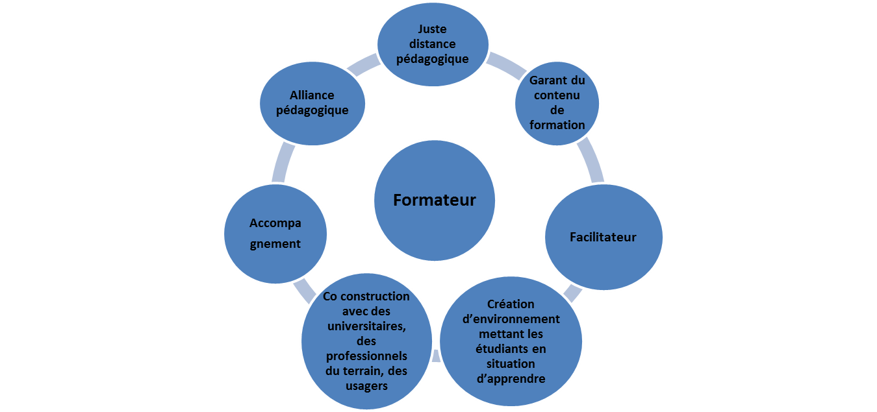

Sa posture, dans une visée d’accompagnement à la réussite, est celle :

- du facilitateur pour l’intégration des savoirs quels que soient les modalités pédagogiques ;

- du guide et du médiateur des apprentissages pour l'accompagnement des enseignements notamment en e-learning et dans l’analyse des pratiques ;

- du catalyseur du potentiel de développement de l’étudiant.e ;

- de l’ingénieur en lien avec la conception, la programmation, la mise en œuvre et l’évaluation des séquences pédagogiques, des projets d’UE.

Ainsi, cette posture du formateur s’articule entre l’alliance pédagogique, la rétroaction, la juste distance et la création d’environnement mettant les étudiant.e.s en situation d’apprendre :

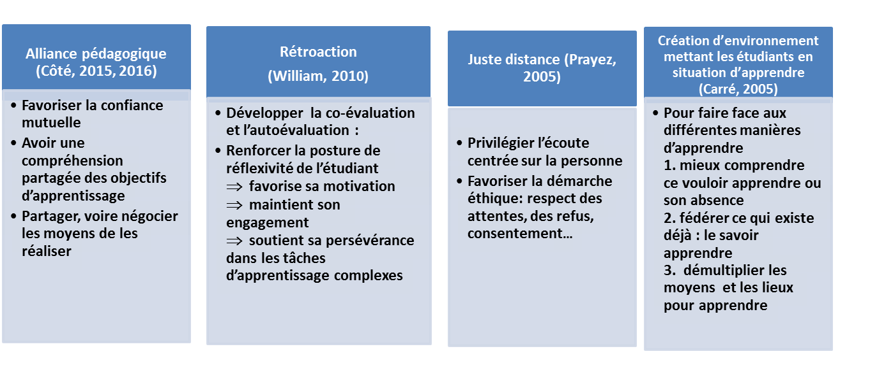

Lors de l’accompagnement clinique, temps fort de la construction professionnelle de l’étudiant.e, le formateur assure une visite de stage une fois par semestre en IFSI et travaille avec l’étudiant.e les analyses de situation, analyses de l’activité dans une perspective de réflexivité.

De même, le formateur accompagne les tuteurs et les professionnels de proximité dans la co- construction des parcours de stage ; il est médiateur en cas de difficultés d’étudiants.

Afin de renforcer les liens terrains de stages et instituts, le formateur rencontre les maitres de stage, les tuteurs pour les aider à la construction de leur projet d’encadrement et pour partager sur l’actualité professionnelle, les évolutions techniques, les projets de formation.

Le dispositif d’accompagnement est visible notamment via le dispositif de suivi pédagogique. Ce dernier est assuré par un même formateur sur les 3 ans de formation avec un suivi pédagogique personnalisé, adapté aux niveaux de formation (semestres) en réalisant un diagnostic d’apprentissage de l’étudiant.e avec repérage des points d’amélioration et des ressources.

Sur le versant académique, le positionnement du formateur consiste à :

* co-construire avec des universitaires ;
* développer l’e.tutorat ;
* instaurer des remédiations.

Cette co-construction, pour une dimension professionnalisante, intègre également des professionnels de terrain (référents métier), les étudiant.e.s et les usagers du système de santé.

1. **Déployer la démocratie en santé avec l’usager du système de santé partenaire du dispositif de formation**

**Définition de l’usager du système de santé**

*« La notion d’usagers s’applique non seulement à la personne malade et à ses proches mais, plus largement, à tout utilisateur avéré ou potentiel du système de santé, dans les domaines sanitaire et médico-social, en établissement comme en ambulatoire ou en prise en charge à domicile* ».

Il s’agit donc d’une conception large qui englobe les notions d’« usager », de personne malade, de patient, de personne, de citoyen, de client… chacun ayant des attentes spécifiques à faire valoir (ARS Nouvelle Aquitaine : https://www.nouvelle-aquitaine.ars.sante.fr/expression-des-usagers=).

Les droits collectifs des usagers sont, quant à eux, les droits de représentation des usagers du système de santé réservés aux membres des associations agréées, qui permettent de donner une place à l’expression de ces usagers (au niveau national, régional dans les instances de santé publique et dans les établissements de santé). Il peut s’agir en second lieu, à l’occasion de manifestations organisées en vue de recueillir l’expression des usagers (débats publics, par exemple), du droit reconnu à ces derniers d’apporter leur concours à la réflexion et à la décision sur des questions de santé. »).

**Place des usagers du système de santé au niveau sociétal**

La place des usagers évolue au fil du temps et s’inscrit dans la démocratie en santé. Celle-ci se trouve affirmée dans les politiques de santé à des niveaux macro, meso et micro.

**Au niveau macro**, les orientations nationales au travers de la stratégie nationale de santé 2018-2022, la loi de modernisation de notre système de santé du 26 janvier 2016, la grande conférence de santé du 11 février 2016) fixent le cap. La loi de modernisation du 26 janvier 2016 confirme la démarche de démocratie sanitaire qui vise à associer l’ensemble des acteurs du système de santé y compris les malades et les familles. Cette évolution permet aujourd’hui une intervention des usagers dans la gouvernance des établissements de santé.

La volonté politique de renforcer la démocratie sanitaire est clairement affichée selon Friedrich, F. (2019, 03). Pour elle, le terme “démocratie sanitaire” a été utilisé pour la première fois par Bernard Kouchner dans le cadre de son projet de loi (loi du 4 mars 2012). I il s’agissait de définir un cadre général de dialogue et de relations entre tous les acteurs du système de santé avec, en toile de fond, l’espace fondamental de la démocratie politique, où se définit et se légitime, le contrat avec les citoyens, sans oublier l’espace de la démocratie sociale, où s’enracine, depuis 1945, la protection des individus. Les bénéficiaires de cette démocratie sanitaire sont nommés, dès la loi du 4 mars 2002, “les usagers du système de santé” (malades ou bien-portants, familles, associations).

La démocratie sanitaire est le fruit d’une double évolution de la société :

- le développement de la démocratie participative (qui repose sur l’idée de valorisation de la participation du citoyen ordinaire à la prise de décision…) ;

- la contestation des malades.

La démocratie sanitaire se traduit par un ensemble de mesures garantissant la participation individuelle et collective des usagers, cette dernière reposant notamment sur leurs droits collectifs et leur représentation dans les instances de décision et de consultation des établissements de santé (Compagnon, C. et Ghadi, V. (2014)).

Comme souligné dans le rapport de Claire Compagnon (2014), malgré des avancées de la démocratie sanitaire, apparaissent des difficultés de mise en place liées en partie à la capacité des citoyens et des acteurs de santé à se mobiliser sans moyens financiers et sans disposer d’une formation appropriée.

**Au niveau meso,** lePRS 2018-2022, met l’accent sur la participation des usagers. Il positionne « l’*association de tous à l’élaboration et la mise en œuvre de la politique de santé régionale par la recherche d’une participation plus affirmée des citoyens, patients, aidants et de leurs représentants aux prises de décisions qui les concernent ainsi que par un partenariat soutenu avec les professionnels, les acteurs institutionnels et les instances de la démocratie en santé* ». (PRS 2018-2022, p. 5). Il s’agit d’« Innover pour transformer notre système de santé en réaffirmant la place des usagers » (PRS 2018-2022, p. 5). Les défis du système de santé ne peuvent plus être relevés sans l’association des usagers : « *La capacité à impliquer l’ensemble des partenaires, tout comme les représentants de la démocratie en santé et les usagers, constitue en soi un enjeu, car elle est une des conditions de réussite pour relever les autres défis* ». (PRS 2018-2022, p. 25).

**Au niveau micro**, le Projet d’établissement du CHU : 2018-2022 met l’accent sur :

- La promotion de la santé, priorité du CHU : 50 programmes d’éducation thérapeutique.

- l’optimisation du parcours du patient au CHU et sur le territoire

- l’autonomie du patient : l’hôpital debout !

- l’organisation du parcours de soins du patient.

**Au niveau du Projet PFPS**, la notion d’accompagnement au plus près des besoins individuels a ouvert sur une nouvelle voie : celle du parcours de l’usager qui devient le centre d’un dispositif de soins décloisonné. En initiant ces nouveaux modes de prise en charge et d’organisation des soins, une nouvelle dynamique collective est à construire, s’appuyant sur des pratiques professionnelles collaboratives en réseau. L’inter professionnalité s’invite dans la réflexion et pose la question de l’impact sur les pratiques des soignants.

**Place des usagers du système de santé dans les dispositifs de formation en santé**

Selon la conception du *modèle intégré de partenariat-patient dans la formation des professionnels de santé de Montréal*, le patient est progressivement habilité à prendre des décisions libres et éclairées, il est reconnu comme une personne potentiellement capable de prendre soin d’elle-même, de s’autodéterminer grâce au savoir expérientiel (Jouet *et al.*, 2014) construit au cours de son cheminement de la vie avec la maladie.

Le « *Modèle de Montréal* » franchit un pas de plus en considérant le patient comme un acteur de soins à part entière dont le statut de soignant repose sur une compétence reconnue par rapport à ses propres soins.

Le « *Modèle de Montréal* » s’appuie donc sur le savoir expérientiel des patients avec leur maladie.

***Les conditions gagnantes pour un modèle de partenariat avec le patient en formation (inspiré du Modèle de Montréal) :***

La structuration de la participation des patients et la clarification ainsi que la formalisation de leurs rôles et responsabilités ont été des atouts majeurs du *Modèle de Montréal* » comme l’a été le développement de leurs compétences d’expertise patient pour exercer cette mission.

Le Montréal model permet également d’identifier des profils de patients dans la population des patients partenaires. Celles-ci rendent intelligibles la structuration de la participation des patients et la clarification ainsi que la formalisation de leurs rôles et responsabilités.

Ainsi, la DCPP (2014) définit la nomenclature des patients partenaires suivante (Figure 2) :

- les patients ressources dans le secteur des soins qui jouent un rôle dans la gouvernance, la qualité et sont habilités à intervenir ;

- les patients co-chercheurs dans le secteur de la recherche qui jouent un rôle en tant que co-disigner dans des recherches actions et sont capteurs d’expérience ;

- les patients formateurs dans le secteur de l’enseignement qui jouent un rôle dans l’ingénierie, les séquences de formation et peuvent aussi assurer du mentorat ;

- les patients coach qui assurent un leadership transformationnel en accompagnant possiblement les 3 profils de patients supra.

**Figure n° 2 – Profils des patients partenaires**

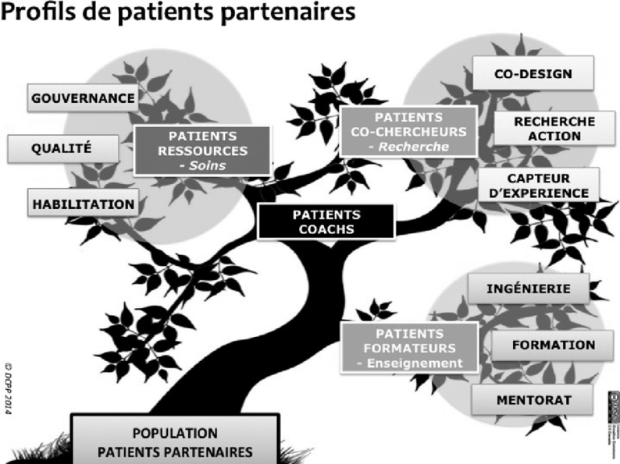

Cette nouvelle vision de soins passant par le patient doit s’initier presque simultanément dans la formation initiale avec la participation de patients jusque l’ingénierie de curriculums d’étude.

Cette réponse correspond à un nouveau besoin d’éthique devenue une ressource d’action révélée en compétences mises en œuvre au service d’une vision, que l’ensemble des acteurs, patients et les professionnels doivent intégrer à leurs pratiques pour développer un agir plus critique, plus réflexif.

Néanmoins, l’intégration des usagers patients dans les dispositifs de formations en santé, et plus particulièrement dans les formations paramédicales, ne va pas de soi. En effet, le partenariat qui en découle, répond à des principes mettant en jeu aussi bien des opportunités que des menaces pour les différents acteurs (Boissart, M., 2018) : principes de besoin, d’association, d’inter acteurs, de ruptures et de risques (Figure n°3).

**Figure n°3 – Principes du partenariat patient en formation (Boissart, M., 2018)**



Reposant sur l’élaboration d’un contrat, des principes semblent optimiser les modalités et l'efficacité du partenariat patient en formation (Mérini, C. 1999) :

- **le principe de besoin** : le partenariat est perçu comme une plus-value dans le processus de formation car "*les étudiants et élèves, lors de l'évaluation de satisfaction ont été unanimes pour dire qu'ils intègrent mieux les enjeux de la relation soignant/soigné*" ;

- **le principe d’association** : celui-ci implique un "*partage des valeurs et des objectifs au préalable du projet*";

- **le principe d’inter acteurs** : les relations semblent colorées par des jeux de pouvoirs qui peuvent s'instaurer du fait des expériences différentes des patients et des formateurs ; d'où "*l'intérêt d'un contrat qui détermine le rôle, un peu comme une fiche de poste aussi*" ;

- **le principe de rupture** : des changements d’organisation et d'approches pédagogiques sont à l'œuvre avec ce partenariat. "*Ils construisent le projet avec les enseignants : planification, répartition des rôles, des moyens…Ils participent à tout et c'est un régal*" ;

- **le principe de risque** : le fait de travailler ensemble invite à s’exposer au regard de l’autre. "*Nous devons déjà apprendre à nous connaître*".

Au vu de ces considérations expérientielles et théorique, l’intégration des usagers patients à nos dispositifs de formation, porte pour nous l’ambition d’amener le futur professionnel à :

- s’adapter au patient, à son parcours, son environnement … ;

- adopter une posture d’accompagnement intégrant le patient comme acteur… comme un véritable partenaire de soins ;

- développer les 7 compétences de l’IPDS (2017) : 1. Écouter, 2. Annoncer/expliquer un processus de soin ou d’accompagnement, 3. Évaluer et prendre en compte l’état psychologique d’une personne, 4. Co-construire une décision avec la personne soignée et/ou ses proches, 5. Questionner éthiquement, 6. Travailler avec d’autres professionnels et 7. Comprendre et prendre en compte les représentations sociales, culturelles et religieuses à l’égard du corps et de la maladie, y compris les attitudes de défiance à l’égard du système de santé ;

- développer la prise en charge en ambulatoire qui nécessite des compétences spécifiques pour organiser un retour à domicile sécurisé tant pour la continuité des soins que pour l’accompagnement de la personne dans sa vie quotidienne ;

- accentuer la prévention et l’éducation à la santé, en incluant l’éducation thérapeutique pour accompagner les patients vers une gestion la plus autonome possible de leur pathologie.

- construire des parcours de soins, point central autour duquel doit s’articuler l’offre et l’organisation des soins, comme l’a stipulé Les évolutions des systèmes d’information et de communication et des techniques médicales (télémédecine, dossier informatisé…) qui viennent également bouleverser les organisations de travail…

Dès lors, l’approche théorique et l’enquête menée conduisent à poser 3 axes du partenariat avec le patient en formation (Figure n°4) :

* l’ingénierie de formation ;
* la professionnalisation ;
* la gouvernance.

**Figure n°4 – Les 3 axes du partenariat avec le patient en formation**

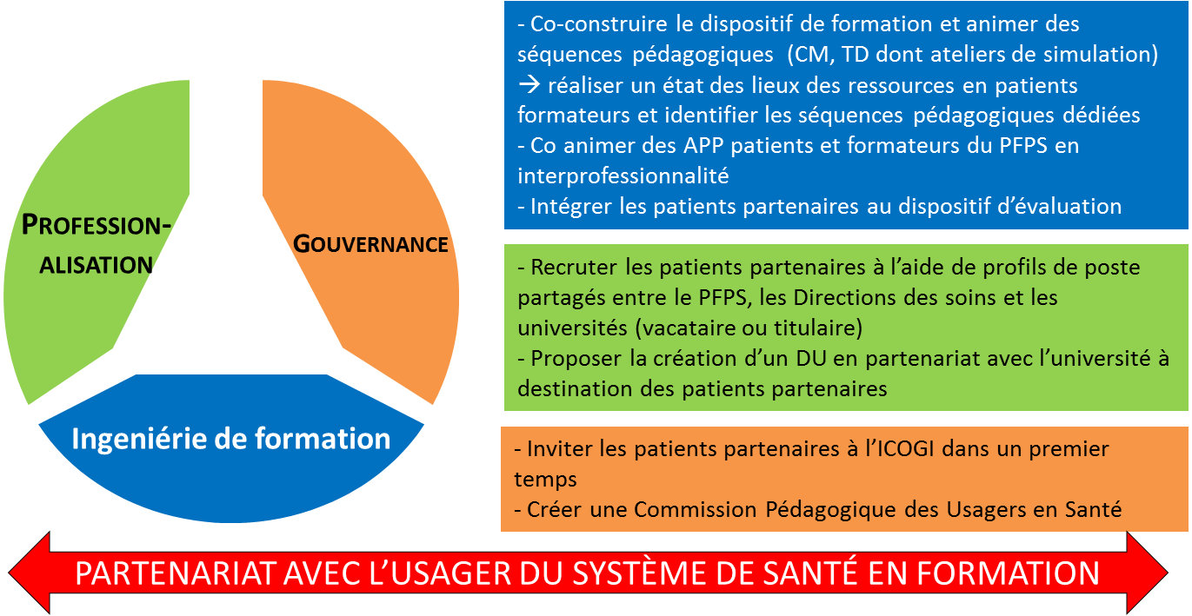

Pour optimiser ce partenariat en formation, nous misons sur les 3 conditions de développement suivantes (Figure n°5) :

**Figure n° 5 - Conditions de développement du partenariat patient**

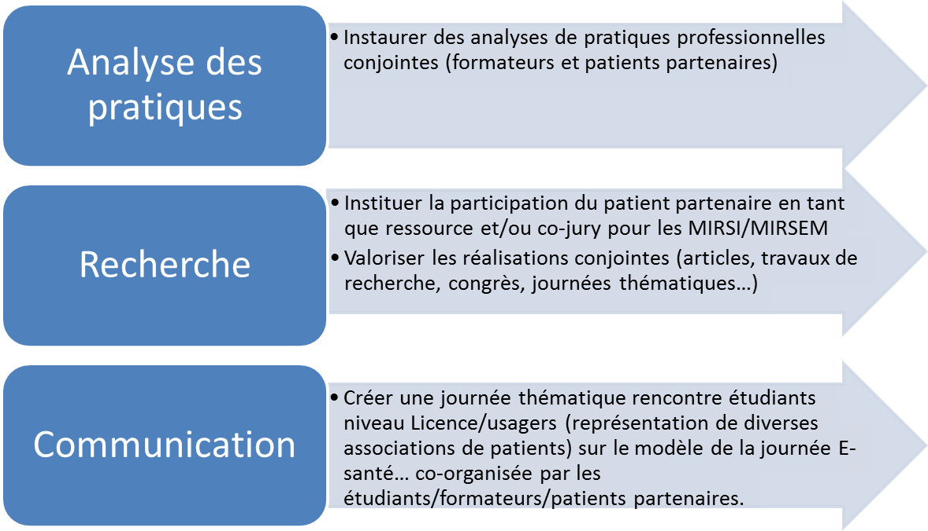

Des perspectives se dessinent pour aller plus loin dans notre volonté de développer la démocratie en santé en formation :

* recenser les objets de recherche potentiels concernant le partenariat avec le patient pour développer des projets de recherche ;
* projeter un partenariat en section pédagogique des situations individuelles des étudiant.e.s ;
* mettre en place un living lab sur le niveau Licence, voire polaire, voire à l’échelle du GHT.

1. **Développer la professionnalisation des étudiant.e.s *via* l’approche par compétences**

**Contexte**

La formation des deux filières licence repose sur deux lieux d’apprentissage et de formation (« deux temps » précisent les référentiels) : les instituts de formation et les lieux de stage. Les temps dédiés à chacun des deux grands pôles de formation sont équivalents. Ces deux pôles peuvent parfois être perçus comme juxtaposés voire se confronter.

Les deux référentiels de formation reposent sur un principe d’alternance et ce principe ne se réduit pas à un simple déplacement de lieux pour l’étudiant.e. L’étudiant.e va développer des savoirs spécifiques en stage et en institut mais la visée est bien de « professionnaliser le parcours de l’étudiant.e, lequel construit progressivement les éléments de sa compétence à travers l’acquisition de savoirs et savoir-faire, attitudes et comportement » (référentiel de formation, annexe III de l’arrêté du 31 juillet 2009 relatif au diplôme d’état infirmier modifié par l’arrêté du 26 septembre 2014).

**Le dispositif d’alternance vise la construction de compétences**

Dès lors, pour permettre à l’étudiant.e de construire des éléments de compétence – notamment être capable de combiner des savoirs en action, il convient de concevoir un dispositif de formation susceptible de favoriser la réflexivité et la transférabilité selon une dynamique contextualiser / décontextualiser / recontextualiser avec des opportunités d’explorer le delta travail réel / travail prescrit.

L’analyse des référentiels de formation des deux filières de grade licence laissent apparaître des compétences qui se veulent spécifiques, transversales et approchantes (cf modélisation). Cet aspect est à considérer tant sur le plan de la conception que de l’animation du dispositif de formation. Le développement des compétences est à construire au sein de chaque filière mais également à co-construire entre les deux filières.

Selon Parent et Jouquan, une compétence est un savoir agir complexe qui mobilise grâce à des capacités de nature diverse (cognitive, réflexive, métacognitive, opérative, psycho-affective, sociale), un ensemble de ressources complémentaires, élaborées à partir de savoirs multiples et organisées en schémas opératoire, pour traiter de façon adéquate des problèmes à l’intérieur de familles de situations professionnelles définies au regard de contextes, de rôles et de contraintes spécifiques (2015, p .324).

Cette définition met en lumière la construction identitaire. En effet, au-delà du processus de professionnalisation, l’étudiant.e rencontre une transaction identitaire dans son rapport avec l’environnement d’apprentissage et de travail. La professionnalité est donc centrale dans le dispositif de formation. Cette identité se construit progressivement au rythme de l’apprenant et de ses apprentissages, ce qui sous-tend une professionnalité émergente car en devenir.

**Focus sur la professionnalité émergente**

Partant du constat que les apprenants sont en formation initiale ou en formation continue, la professionnalité émergente peut être comprise comme une « première construction d’un soi professionnel » ou une « construction renouvelée d’un soi professionnel » pour les étudiant.e.s en reconversion notamment. Pour ce faire les étudiant.e.s prennent appui sur des savoirs théoriques ou d’action mais également poursuivent une réflexion éthique (Jorro, 2013, p. 241 à 244).

**Construction d’un éthos, d’un genre et d’un style professionnel**

**Figure n° 6 - Un principe d’alternance et une visée**

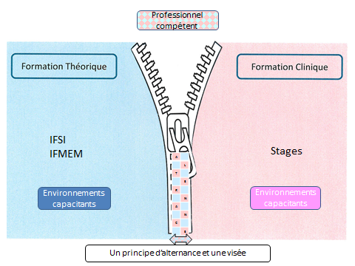

La symbolique de la fermeture éclair nous éclaire à plusieurs égards :

Elle permet de réunir les deux entités de formation.

Elle suppose un mouvement et donc un processus.

Elle est difficile à armer au début avec des échecs, des ratés, des zips un peu chaotiques , à l’image des premières activités en lien avec l’alternance (avec souvent des recherches de conformité ou des enjeux de confrontation / d’opposition ).

Elle peut ensuite glisser harmonieusement, à l’image d’étudiant.es qui s’engagent avec discernement dans un processus de professionnalisation.

Elle peut aussi riper, se coincer, à l’image d’étudiant.e.s qui se confrontent à des situations de soins hors de la zone proximale de développement ou doutent du bien-fondé de leur orientation ou de leurs capacités.

Elle peut aussi nécessiter d’être redescendue : la compétence n’est pas statique et n’est jamais acquise. Elle est en construction / déconstruction /reconstruction permanente selon les contextes d’exercices professionnels et les situations de soins rencontrées.

**Figure n° 7 - Émergence d’une identité professionnelle**

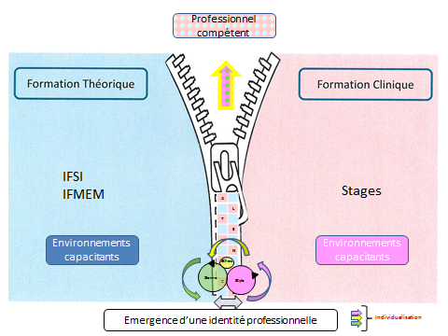

Si la dynamique de fermeture / ouverture de la fermeture éclair « matérialise » le processus de professionnalisation versant acquisitions de compétence, elle occulte – de prime abord - la construction identitaire, la construction de l’éthos professionnel.

En fait, nous suggérons que le zip serait actionné par un processus dynamique enchassant 3 éléments fondateurs : **le genre, le style et l’éthos professionnel**. Chacun de ces 3 éléments est animé d’un processus propre. Chacun de ces processus se nourrit des deux autres processus selon des intensités et des temporalités singulières. En phase initiale de formation, genre et style se côtoient, cherchent à « s’apprivoiser ». L’éthos professionnel est perceptible mais de manière idéalisée, ou aux détours de l’expression de valeurs, de représentations.

(Jorro, A. (2009). La construction de l’éthos professionnel en formation alternée. Travail et apprentissage, 3, 13-25.

De fait «  l’éthos professionnel constitue une visée de la formation, chaque stagiaire est sensibilisé à la nécessité de construire une image de soi comme futur professionnel ou comme professionnel différent (professionnel en reconversion) ». (…)

« L’objectif de construction de l’ethos professionnel plonge les stagiaires au cœur de tensions identitaires qui les obligent à porter un regard approfondi sur leur positionnement en formation et sur la différence que revêt un positionnement dans le monde professionnel. Cette distinction permet de revisiter ce qui est de l’ordre du développement personnel et ce qui renvoie à un développement professionnel.

Le dispositif de formation place les sujets au centre de trois grands processus :

- un processus d’anticipation vers le monde professionnel et par conséquent de projection de soi dans l’univers professionnel ;

- un processus de construction identitaire provoqué par la diversité des expériences vécues en stage, à l’université… ;

- un processus d’incorporation des savoirs d’action, des normes et des valeurs propre au genre professionnel visé ».

Deux mutations identitaires sont vécues comme essentielles :

🡪 De l’attitude d’étudiant.e à la posture de stagiaire.

🡪 De la posture de stagiaire à celle de « presque collègue ».

**Figure n° 8 – Émergence d’une identité et d’un éthos professionnels**

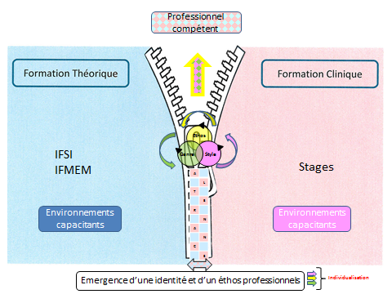

Les mutations identitaires se poursuivent … L’éthos se construit ; l’incorporation des savoirs d’action et des valeurs s’intensifie au fil du parcours de formation en alternance (Jorro, A. (2009, p.13).

L’éthos professionnel constitue un positionnement souhaité dans le contexte de travail. Il agrège un certain nombre de valeurs qui relèvent de la professionnalité d’un acteur.

Il reste que l’analyse des entretiens et des questionnaires permet de noter les interactions profondes entre les valeurs personnelles et professionnelles dans la construction du positionnement professionnel. On peut avancer l’idée que, par la conscientisation de ces valeurs, le stagiaire entre dans un processus d’identification à un genre professionnel. Le cheminement vers l’éthos professionnel dépendrait :

* De **la découverte des valeurs professionnelles**
* **De la prise de conscience de l’intériorisation de ces valeurs**
* **De la légitimation par le terrain de la mobilisation pertinente de ces valeurs**
* **De la réflexivité.**

L’analyse des entretiens nous conduit à revenir sur la **relation étroite entre le pouvoir d’agir** (Ricoeur, 2004) **du stagiaire et la construction de l’éthos professionnel**. Ce pouvoir d’agir se manifeste à travers des actes professionnalisants. Ces actes marquent une différence avec la situation initiale telle qu’elle se présentait avant l’intervention du stagiaire. L’acte professionnalisant revêt le caractère d’un passage à l’acte qui transformera le stagiaire, lui donnant le sentiment d’avoir gagné une étape dans son processus de professionnalisation. Autrement dit, l’activité effective crée un écart significatif qui situe le stagiaire à une autre étape de son développement professionnel.

**Figure n° 9 - Une légitimité dans une communauté de pratiques**

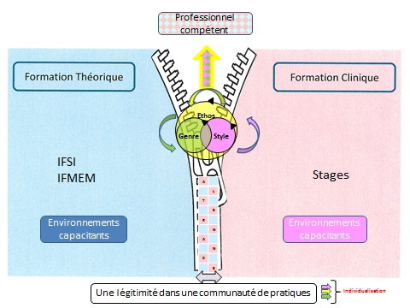

La fin de formation est marquée par l’affirmation d’un ethos professionnel avec la reconnaissance des pairs à appartenir à une communauté de pratiques. Est sous tendue la notion de légitimité reconnue par les pairs : l’identité émergeant aussi du regard des Autrui significatifs (Jorro, A. (2009), p.25).

Les mutations identitaires se poursuivent … L’éthos se construit, l’incorporation des savoirs d’action et des valeurs s’intensifie au fil du parcours de formation en alternance.

Aussi le processus de professionnalisation versant acquisitions de compétences doit considérer la construction identitaire, la construction de l’éthos professionnel.

Le genre professionnel quant à lui « permet de caractériser ce qui relève de l’usage des règles du métier, du caractère de conformité par rapport à un genre professionnel, d’appartenance à une communauté professionnelle. » (Jorro & Houot, 2014, p.255). En ce sens cette notion permettra de distinguer les spécificités de filière.

Enfin, le style correspondant à la part d’ajustement apportée par l’individu renvoie à la nécessité d’une formation et d’un accompagnement individualisés.

Par conséquent, l’acte professionnalisant s’appuie sur des ressources personnelles et environnementales mises à disposition par le dispositif de formation.

**Vers une alternance capacitante**

Fernagu Oudet (2012), propose une définition de la notion d'environnement capacitant comme « Espaces dans lesquels les individus peuvent puiser ou utiliser (ou non) des ressources en vue d’apprendre et de se développer ».

Au-delà de l’alternance socialisante, l’alternance retenue se consolide autour de moyens et formes pédagogiques : elle est qualifiée d’alternance capacitante. L’ingénierie repose alors sur une pédagogie « active, du contrat, de la réussite et de l’immanence, qui ne sont pas sans incidence pour aider le jeune à (se) défaire pour faire. » (Fernagu Oudet, 2018, p.53). Le principe d’agentivité est central dans le dispositif.

Par ailleurs, l’alternance capacitante, pour être porteuse de capabilités, s’appuie sur des outils de régulation de parcours, de trajectoires de formation plurielles.

Dès lors, les préconisations retenues par rapport à l’alternance capacitante  
Fernagu Oudet (2018) sont les suivantes :

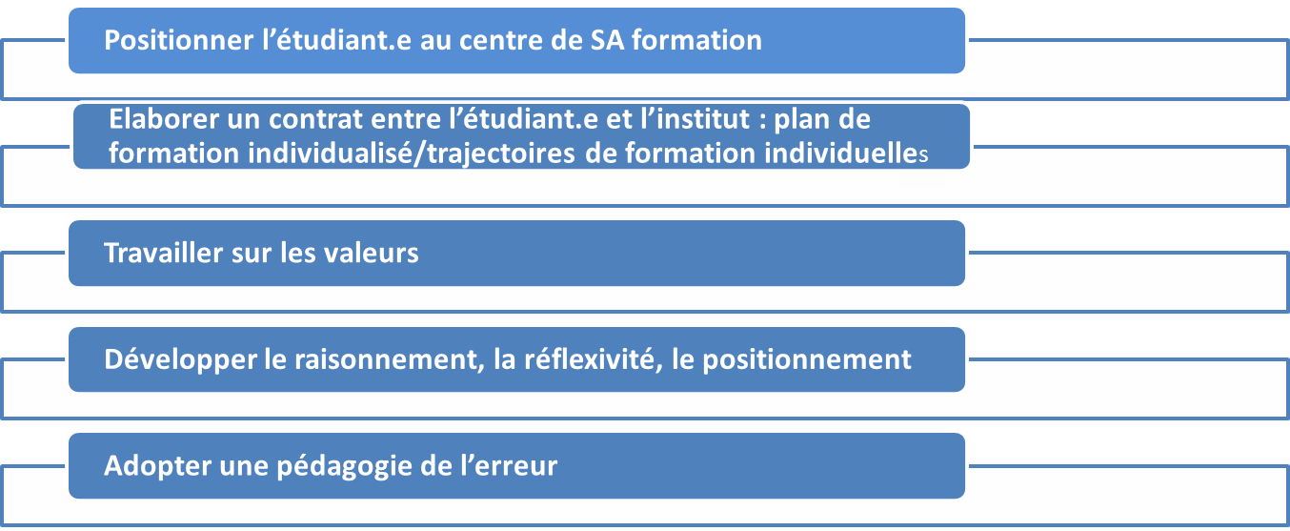

**PROJET PÉDAGOGIQUE IFSI**

**PROJET PÉDAGOGIQUE IFMEM**

**Organisation**

➢ Organisation pédagogique

L’équipe pédagogique est constituée de 4,5 formateurs et 1 cadre supérieur de santé

Chaque formateur est responsable :

1 ou 2 semestre,

2 ou 3 compétences,

12 à 13 Unités d’Enseignement,

1 à 3 Unités d’Intégration,

20 à 25 suivis pédagogiques

12 à 15 suivis sur les terrains de stage.

Chaque formateur est garant de l’organisation pédagogique en référence aux textes réglementaires et au projet pédagogique partagé afin que l’étudiant acquière les connaissances et les compétences nécessaires au métier de manipulateur en électroradiologie médicale tout au long de ses 3 années de formation.

**Méthodes pédagogiques**

**L’apprentissage par la simulation**

Les séances de simulation doivent répondre à un cahier des charges définies en respectant des principes de base précis :

L’utilisation d’un scénario visant des objectifs précis,

Un briefing organisé et structuré,

Un débriefing prenant en compte les règles d’éthiques.

La simulation en santé nécessite des moyens et notamment des moyens humains. Le pôle de formation des professionnels de santé est doté de 2 salles équipées en matériel adapté.

Afin d’organiser ce type de formation aux étudiant.e.s de l’IFMEM, 3 formateurs ont suivi une formation de 6 jours. A court terme, il est également envisagé que de tous les formateurs bénéficient également de cette formation.

Cette méthode pédagogique consiste à être au plus proche de la réalité. Elle permet à chaque étudiant.e d’adopter une posture réflexive pour avancer à son rythme.

L’échéancier prévisionnel :

Un échéancier est planifié à 3 ans pour mettre en oeuvre des séances de simulation tout au long de la formation

Semestre 2 : UE 6.1.2 Situation clinique

Semestre 3 : UE 4.2.3 Relation de soins

Semestre 4 : UE 4.6.4 Situation clinique

Semestre 5 : UE 6.2.5 MEO d’exploration radio et thérapie

UE 4.12.5 Pédiatrie (inter-professionnalité)

Semestre 6 : UE 4.7.6 Interventionnelle

**Langue étrangère**

Il a été fait le choix de dispenser les cours d’anglais en mode hybride : e-learning (Mischool) et assistante d’anglais, réparti sur 10 heures par semestre :

Semestre 1 et 2 : 4 heures de e-learning et 6 heures en présentiel

Semestre 3 et 4 : 5 heures en e-learning et 5 heures en présentiel

Semestre 5 et 6 : 6 heures en e-learning et 4 heures en présentiel

**L’interprofessionnalité**

Avec les IBODE :

Mise en place de TD sur l’UE 4.07 S6 « Imagerie vasculaire et interventionnelle » sur les bonnes pratiques et comportement professionnel lors des gestes interventionnels réalisés par les formateurs et les professionnels en poste dans les blocs opératoires du CHU.

Avec les étudiants Sages-femmes :

Mise en place du Service Sanitaire en interprofessionnalité avec les étudiantes sages-femmes du PFPS.

Avec les étudiants infirmiers et sages-femmes :

Réalisation des cours magistraux et des TD sur les paramètres vitaux et la pose de voie veineuse périphérique

Avec les étudiants manipulateurs de l’IFMEM de Caen :

Pour UI 6.02.S3 « Mise en œuvre d’explorations d’imagerie radiologique et de médecine nucléaire », travail en commun avec les étudiant.e.s de l’IFMEM de Caen à distance et évaluation : Restitution d’un document écrit et présentation oral à l’ensemble des 2 promotions des 2 instituts.

Avec les étudiants manipulateurs de l’IFMEM de Nantes :

Pour l’UI 6.06.S6 «  Mise en œuvre d’intervention en fonction du projet professionnel »

**La politique de stage**

**La formation clinique en stage : alternance intégrative**

Lors de ses stages, l’étudiant doit être force de proposition afin de participer à la construction de son parcours dans le stage en fonction de l’acquisition de ses compétences.

Il construit son identité professionnelle en adoptant progressivement un positionnement professionnel adapté.

Il met en pratique des enseignements prodigués à l’institut : savoirs relationnels au contact des professionnels et des patients, matérialisation des savoirs théoriques et techniques afin que l’étudiant développe chaque compétence à son rythme tout au long de la formation.

Il observe et pratique les actes de soins et bénéficie d’un apprentissage de nouvelles connaissances complémentaires à celles transmises à l’institut. En effet, les professionnels qui l’encadrent constituent une ressource pour l’aider à évoluer tout au long de son stage. Il est également confronté à la réalité de sa future profession et amené à faire évoluer ses représentations.

Il développe des capacités d’adaptation : intégration dans une équipe soignante (confiance accordée à l’étudiant aide à améliorer l’image de soi), savoir appréhender des organisations propres à chaque lieu de stage.

Le stage est le lieu de développement de l’inter professionnalité : échanges avec d’autres professionnels de soins, découverte des champs de compétences et d’activités de chacun (complémentarité, limites, besoins…)

**La préparation des stages : motivation et implication des étudiants dans leur formation**

Les étudiants sont invités à prendre connaissance des fiches d’identification établies par les lieux de stage pour préparer au mieux leurs objectifs de stages. De plus, certaines structures proposent des livrets d’accueil des étudiants en stage qui sont mis à disposition des étudiants.

En amont du premier stage du S1, l’institut propose une préparation collective du stage : présentation des acteurs du stage et des rôles de chacun, du portfolio, exemples de livrets d’accueil et formulation d’objectifs, où trouver les ressources…

Entre les deux premiers stages du semestre 1, l’étudiant bénéficie d’un RDV avec le formateur référent pédagogique afin d’échanger sur le premier stage et préparer le second.

Mode opératoire :

Avant chaque stage, l’étudiant :

Prend connaissance des objectifs de stage institutionnels et détaille ses objectifs personnels à transmettre au lieu de stage à son arrivée,

Liste sur son portfolio les unités d’enseignements dispensées en lien avec la modalité de son stage,

Repère ses manques de connaissances, répertorie ses points forts et ses axes d’amélioration liés aux stages précédents,

Formalise en autonomie ses objectifs de stage personnels liés :

▪ Aux compétences qui lui restent à acquérir ou améliorer dans la modalité du stage,

▪ A ses interrogations sur les enseignements théoriques reçus,

▪ A un intérêt particulier en rapport avec l’activité du lieu de stage,

Prend contact au moins une semaine avant le début du stage avec le maître de stage afin de connaitre les modalités de son arrivée (horaires, lieux de RDV, organisation de son accueil).

**L’encadrement en stage, les rôles de chaque acteur**

Le maître de stage est responsable de l’organisation et du suivi du stage, il s’agit en général du cadre de santé ou d’un manipulateur référent. Il accueille l’étudiant à son arrivée et met en place les moyens nécessaires à un encadrement de qualité. Il règle les questions en cas de litige ou de conflit et reste l’interlocuteur privilégié avec le formateur référent pédagogique de l’étudiant si besoin. Il valide également les horaires de stage effectués et le bilan de stage rédigé par le tuteur.

Le tuteur de stage est un manipulateur expérimenté et identifié qui a pour mission d’accompagner l’étudiant du point de vue pédagogique. Il organise le parcours de stage de l’étudiant en fonction des objectifs posés par celui-ci et des ressources du service.

Il planifie plusieurs temps de rencontre avec l’étudiant (au minimum au début, milieu et fin de stage) afin d’évaluer sa progression dans l’acquisition des compétences sur la base des transmissions des professionnels de proximité qui ont encadré l’étudiant au quotidien.

Les professionnels de proximité sont les professionnels présents aux côté de l’étudiant au quotidien et qui encadrent sa pratique (manipulateurs, médecins, AS…). Ils sont les principaux formateurs de l’étudiant en stage et sont régulièrement en contact (oral, support écrit…) avec le tuteur afin de participer à l’évaluation de la progression de l’étudiant.

Il est à noter qu’un même professionnel peut être amené à exercer ces 3 rôles à la fois en fonction de l’organisation de l’unité.

Le suivi pédagogique en stage : le formateur de suivi pédagogique programme lors de la deuxième année de formation un RDV sur le lieux de stage afin de rencontrer l’étudiant, le tuteur et les professionnels de proximité pour faire un bilan sur les compétences acquises et les axes d’amélioration.

Les visites de stage : le formateur référent pédagogique organise une visite de stage par l’un des formateurs suite à la demande du tuteur ou sur prescription de la CAC (stage validé mais avec réserves). Cette visite est programmée systématiquement pour les stages de rattrapage. L’étudiant peut également solliciter son référent pédagogique qui appréciera la nécessité ou non d’une rencontre. L’objectif étant d’échanger avec tous les acteurs du stage sur les problématiques posées et de proposer, en concertation, des axes et actions d’amélioration.

Le formateur référent des stages à l’institut :

Organise les parcours de stage avec l’aide de l’assistante de formation. Il affecte les étudiants sur des lieux de stage en respectant le référentiel de formation, les choix faits par l’institut, en prenant en compte les disponibilités de places de stage,

Est à l’écoute des formateurs référents pédagogique afin d’optimiser chaque parcours de stage en fonction de l’évolution de l’étudiant dans l’acquisition des compétences,

Participe à la construction d’un réseau de partenaires de stage et a pour mission d’entretenir des liens étroits avec ces derniers,

Prend en considération les impératifs organisationnels des maîtres de stages (indisponibilités d’équipement…) afin de s’accorder sur les capacités d’accueil de l’unité,

Favorise les échanges entre les tuteurs, maîtres de stages et les formateurs de l’institut afin de les accompagner sur les questions pédagogiques qui peuvent se poser par le biais de rencontres organisées,

Réalise des enquêtes de satisfaction auprès des partenaires de stage,

Faire un retour annuel sur l’évaluation de leur encadrement des étudiants en partageant avec eux les résultats des enquêtes de satisfaction auprès des étudiants.

Dans le cadre de la formation continue, l’institut propose annuellement deux formations aux professionnels :

Formation tutorat, 4 jours

Formation à l’encadrement des étudiants par les professionnels de proximité, 1 jour

**Le portfolio**

Le portfolio de l’étudiant est un document officiel de suivi du parcours de formation, et de capitalisation des éléments de compétence. C’est un document personnel à l’étudiant. Il fait le lien entre les temps de formation en institut de formation et les temps de formation clinique en stage. Les objectifs poursuivis par cet outil sont de :

Favoriser une analyse et une auto analyse de la pratique qui conduit à la professionnalisation,

Permettre au(x) formateur(s) intervenant dans le parcours de formation et au(x) tuteur(s) de stage de coordonner leurs interventions,

Positionner ce qui a été appris au regard de ce qui sera exigé en terme de niveau en fin de formation.

C’est un outil de lisibilité et un guide pour le tuteur, les professionnels qui encadrent en proximité, le formateur et pour l’étudiant, qui peuvent ainsi mieux mesurer la progression.

Dès le début de chaque stage, le portfolio doit être présenté au tuteur. Il également accessible au maître de stage ou aux professionnels de proximité s’ils le souhaitent. Le remplissage et l’entretien de ce dernier incombent à l’étudiant (objectifs et bilans de stage, analyse de situation …).

**Le retour de stage**

En 1ere année et au semestre 3, dès le retour de stage, il est organisé des analyses de situations de soins. Celles-ci permettent d’échanger sur les différentes expériences vécues en stage. Et de permettre de désamorcer ou d’éclaircir certaines situations parfois complexes et /ou difficiles.

**La validation des stages**

La validation des stages est actée en Commission d’Attribution des Crédits (CAC) sur la base de l’acquisition des éléments de chaque compétences et des actes et activités techniques réalisés. Mais également sur le bilan de stage rédigé par le tuteur, la qualité de l’analyse de situation…

En cas de non validation d’un stage par la CAC, les modalités du stage de rattrapage dont les modalités sont définies par les membres du jury de la CAC (lieux, durée…).

|  |  |  |  |
| --- | --- | --- | --- |
| Le parcours de stage, leur durée et leur périodicité sont définis dans la cadre du projet pédagogique des instituts de formation. Ci-dessous, un tableau présente, sur l’ensemble de la formation, la durée minimum de stage dans chaque modalité définie par le référentiel de formation et celle choisie par l’institut : **Nombre de semaines minimum préconisées par le référentiel** | | **Choix de l’institut du nombre de semaine sur les 3 ans** | |
| **Soins** | 3 semaines | | 3 semaines |
| **Imagerie de projection (Rx conv, Rx urgences, sénologie)** | 6 semaines | | 11 semaines |
| **Scanner** | 6 semaines | | 8 semaines |
| **IRM** | 6 semaines | | 8 semaines |
| **Vasculaire ou Rx Interventionnelle** | 3 semaines | | 4 semaines |
| **Radiothérapie** | 6 semaines | | 8 semaines |
| **Médecine Nucléaire** | 6 semaines | | 8 semaines |
| **EFN ou échographie** | 3 semaines | | 4 semaines |
| **Stage optionnel** | 3 semaines | | 6 semaines |

**Instances de Gouvernance et CAC**

**L’Instance compétente pour les orientations générales des instituts (ICOGI)**

L’ICOGI est présidée par le directeur général de l'Agence Régionale de Santé de Bretagne ou son représentant, et est constitué de membres désignés par **l'Arrêté du 21 avril 2007 modifié relatif aux conditions de fonctionnement des instituts paramédicaux.** Il se réunit au moins 2 fois par an et est consulté :

* Pour avis sur :
* Le budget de l’institut, dont les propositions d’investissements ;
* Les ressources humaines : les effectifs et qualification des différentes catégories de personnels ;
* La mutualisation des moyens avec d’autres instituts ;
* L’utilisation des locaux et de l’équipement pédagogique ;
* Le rapport annuel d’activité pédagogique ;
* Les contrats pluriannuels d’objectifs et de moyens (avec la tutelle financière, le GHT…) ;
* Les bilans annuels d’activité des sections pédagogique, disciplinaire et de la vie étudiante ;
* La cartographie des stages ;
* L’intégration de l’institut dans le schéma régional de formation.
* Pour validation sur :
* Le projet de l’institut, dont le projet pédagogique et les projets innovants ;
* Le règlement intérieur ;
* La certification de l’institut, si celle-ci est effectuée, ou la démarche qualité.

**La section compétente pour le traitement pédagogique des situations individuelles des étudiant.e.s**

La section compétente pour le traitement pédagogique des situations individuelles des étudiants de l'IFSI et celle de l’IFMEM sont présidées par le directeur des instituts de formation ou son représentant, et sont constituées de membres désignés par l'arrêté du 21 avril 2007 modifié relatif aux conditions de fonctionnement des instituts paramédicaux. Elles sont constituées en début de chaque année scolaire lors de la 1e réunion de l’ICOGI.

La section prend des décisions sur les situations individuelles suivantes :

* étudiant.e.s ayant accompli des actes incompatibles avec la sécurité des personnes prises en charge ;
* demandes de redoublement formulées par les étudiant.e.s ;
* demandes d’une période de césure formulées par les étudiant.e.s.

**La section compétente pour le traitement des situations disciplinaires des étudiant.e.s**

La section compétente pour le traitement des situations disciplinaires des étudiants de l’IFSI et celle de l’IFMEM sont constituées de membres désignés par l'arrêté du 21 avril 2007 modifié relatif aux conditions de fonctionnement des instituts paramédicaux. Il est constitué est début de chaque année scolaire lors de la 1e réunion de l’ICOGI.

La présidence de la section est assurée par tirage au sort qui s’effectue parmi les trois personnes suivantes :

* l’enseignant de statut universitaire (un titulaire et un suppléant) ;
* le médecin participant à l’enseignement dans l’institut (un titulaire et un suppléant) ;
* le formateur permanent de l’institut de formation (un titulaire et un suppléant par site).

L'ensemble des membres a voix délibérative et la section décide de la sanction au regard des situations disciplinaires des étudiant.e.s.

La section peut prononcer les sanctions suivantes :

* avertissement ;
* blâme ;
* exclusion temporaire de l’institut d'une durée maximale d’un an ;
* exclusion de la formation d’une durée maximum de 5 ans.

La sanction est notifiée par le Président de la section au directeur des instituts de formation qui, lui-même, notifie à l’étudiant.e  la sanction décidée par la section.

**La section de vie étudiante (SVE)**

La section compétente pour la vie étudiante traite de sujets relatifs à la vie étudiante au sein de l’IFSI et de l’IFMEM. Elle se réunit au moins 2 fois par an sur proposition des étudiant.e.s ou du directeur. Au niveau du PFPS, après avis des étudiant.e.s, le choix est de réunir une SVE distincte pour chaque filière en semestres impairs et une SVE commune à l’IFSI et l’IFMEM en semestres pairs.

La section est consultée pour avis sur les sujets relatifs à la vie étudiante au sein des instituts :

* utilisation des locaux et du matériel ;
* projets extra « scolaires » (projets associatifs, journée d’accueil inter-promotions, cérémonie DE…) ;
* organisation des échanges internationaux.

**La Commission d’attribution des crédits**

Cette commission est mise en place sous la responsabilité du Directeur de l’Institut. Elle est composée des cadres de santé formateurs référents des étudiants, d’un ou plusieurs représentants de l’enseignement universitaire et d’un ou plusieurs représentants des tuteurs de stage.

Chaque semestre excepté le dernier, elle prononce l’attribution des crédits européens et sur la poursuite du parcours de l’étudiant.e (Arrêté du 31 juillet 2009, Art.59).

**Conclusion**

Ce projet pédagogique est un document identitaire, dynamique des filières niveau Licence du PFPS qui s’inscrit dans un contexte environnemental en perpétuel évolution. Il formalise le cadre de l’apprentissage et il interpelle autour de valeurs humanistes à partager. Co-construit et évolutif, ce projet met en avant les valeurs des instituts en matière de pédagogie de l’apprenant adulte, engagé dans sa formation, d’un apprenant responsable de ses acquisitions tant dans le domaine théorique que clinique.

En ce sens, il s’agit d’une pièce maitresse du projet institutionnel qui donne du sens à l’activité de chacun. Il est aussi un instrument d’arbitrage, de prise de décisions et d’harmonisation des pratiques pédagogiques. Il met en évidence les objectifs et les choix qui vont étayer l’ensemble de la formation.

Le travail en partenariat avec tous les acteurs de la formation est le socle incontournable à la mise en œuvre du projet pédagogique dont la garantie est d’accompagner le futur professionnel dans un parcours de formation.

Un partenariat confirmé avec l’université détermine les orientations de la formation. L’évolution de notre système de santé et des besoins en santé du territoire impacte le contenu de nos enseignements. Ce contexte influe la posture des formateurs. Ainsi, les formateurs s’engagent sur des formations diplômantes reconnues par l’université et développent des compétences nouvelles par la formation continue.

Par ailleurs, des partenariats de qualité avec les terrains de stage garantissent la professionnalisation des étudiant.e.s.

Une des perspectives d’évolution du projet, en lien avec les orientations stratégiques à venir du PFPS, est d’accentuer l’amélioration continue de la qualité des dispositifs de formation. D’ores et déjà, le projet pédagogique niveau Licence sera évalué à partir des bilans institutionnels réalisés à la fin de chaque année en présence des formateurs coordinateurs d’année et de la directrice. Le but est de permettre :

1. d’évaluer les moyens mis en place pour répondre au dispositif de formation et de réajuster en termes d’organisation, de suivi pédagogique, d’accompagnement par les formateurs référents.

2. d’évaluer le développement des compétences au cours de l’année de formation.

3. de faire un point sur les modalités de l’évaluation continue.

Ainsi, nos objectifs sont de :

**Mesurer :**

· Le niveau de satisfaction des étudiant.e.s

· La performance de l’organisation

**Connaître :**

· Les attentes et les besoins des étudiant.e.s

· La priorité des étudiant.e.s pour améliorer leurs conditions d’apprentissage

**Solliciter :**

· Les étudiant.e.s pour des points d’amélioration

**Identifier :**

· Les motifs d’insatisfaction des étudiant.e.s.

Par ailleurs, la construction collective du projet pédagogique partagé de niveau Licence va se poursuivre lors de cette année 2020 – 2021, dans une optique de mutualisation des pratiques, notamment via 5 groupes de travail dont les thématiques sont les suivantes :

* le suivi pédagogique, piloté par Mme SOUTIF Sylvie ;
* la politique de stage piloté, par Mme MILLET Marie-Béatrice ;
* le raisonnement clinique piloté, par Mr  ;
* la politique de recherche piloté, par Mme BOISSART Marielle ;
* la création d’une commission pédagogique des usagers en santé niveau Licence, piloté par Mme BOISSART Marielle.

***In fine*, la synergie collective des formateurs et de l’équipe de direction dans la rédaction de ce projet pédagogique partagé constitue une plus-value incontestable d’une part pour renforcer la politique qualité et sécuritaire des dispositifs de formation au bénéfice des étudiant.e.s et d’autre part, pour améliorer la santé des populations en créant des milieux de pratiques et de formation de demain plus humanistes.**

**Bibliographie**

**Textes réglementaires**

* Code de la santé publique.
* Code du travail.
* Loi n° 2018-166 du 8 mars 2018 relative à l’orientation et à la réussite des étudiants.
* Décret n° 2016-1605 du 25 novembre 2016 portant code de déontologie des infirmiers.
* Décret n° 2016-1672 du 5 décembre 2016 relatif aux actes et activités réalisés par les manipulateurs d’électroradiologie médicale.
* Décret n° 2017-1866 du 29 décembre 2017 portant définition de la stratégie nationale de santé pour la période 2018-2022.
* Décret n° 2018-472 du 12 juin 2018 relatif au service sanitaire des étudiants en santé.
* Arrêté du 31 juillet 2009 relatif aux autorisations des instituts de formation préparant aux diplômes d’infirmier, infirmier de bloc opératoire, infirmier anesthésiste, puéricultrice, masseur-kinésithérapeute, pédicure-podologue, ergothérapeute, manipulateur d’électroradiologie médicale, aide-soignant, auxiliaire de puériculture, ambulancier, technicien de laboratoire d’analyses biomédicales, cadre de santé et aux agréments de leur directeur.
* Arrêté du 14 juin 2012 relatif au diplôme d’État de Manipulateur d’Électroradiologie Médicale.
* Arrêté du 18 mai 2017 modifiant l'arrêté du 31 juillet 2009 relatif au diplôme d'Etat d'infirmier abrogeant l’arrêté du 28 septembre 2001.
* Arrêté du 17 avril 2018 modifiant l’arrêté du 21 avril 2007 relatif aux conditions de fonctionnement des instituts de formation paramédicaux.
* Circulaire n° 5209/SG du 13 avril 2007 relative à la charte de laïcité dans les services publics.
* Instruction N° DGOS/RH1/2014/369 du 24 décembre 2014 relative aux stages en formation infirmière.

**Ouvrages**

Bandura, A. (2007). *Self-efficacy in health functioning*. In S. Ayers, et al. (Eds.). Cambridge handbook of psychology, health & medicine (2nd ed.). New York: Cambridge University Press.

Benner,P. ( 1995) . *De novice à expert. Excellence en soins infirmiers*. Paris : InterEditions.

Boissart, M. (2017). *La formation infirmière à l’ère de l’universitarisation. Ingénierie, enjeux et défis de professionnalisations*. Paris : Setes Éditions.

Coulon, A. (1997). *Le métier d’étudiant. L’entrée dans la vie universitaire*. Paris : PUF.

Dewey, J. (1993). *Logique. La théorie de l’enquête*. Paris : Presses Universitaires de France.

Dubet, F. (1994). *Sociologie de l'expérience*. Paris : Éditions du Seuil.

Guerin, J. (2012). *Activité collective et apprentissage, de l’ergonomie à l’écologie des situations de formation*. Paris : L’Harmattan.

Jouet, E., Las Vergnas, Noel Hureaux, E. (2014). *Nouvelles coopérations réflexives en santé : De l’expérience des malades et des professionnels aux partenariats de soins, de formation et de recherche.* Paris : Éditions des Archives Contemporaines.

Parent F, Jouquan J (sous la direction de) (2013). *Penser la formation des professionnels de la Santé*. Paris : De Boeck.

Parent F, Jouquan. P. (2015). *Comment élaborer et analyser un référentiel de compétences en santé* ? Paris : édition de Boeck.

Theureau, J. (1992). *Le cours d’action : analyse sémiologique. Essai d’une anthropologie cognitive située.* Berne : Peter Lang.

Morin E. La machine hypercomplexe. In. *La connaissance de la connaissance*. Paris: Editions du Seuil. Collection Essais Points 1986 ,177-195.

**Chapitres d’ouvrages:**

Bourgeois, E. (2006). Tensions identitaires et engagement en formation. In J.M. Barbier, E. Bourgeois, M. Kaddouri et G. De Villers. *Constructions identitaires et mobilisation des sujets en formation* (p. 65-120). Paris : L’Harmattan.

Bourgeois, E. (2013). Expérience et apprentissage. La contribution de John Dewey. In L. Albarello, J.M. Barbier, E. Bourgeois et M. Durand (dir.), *Expérience, activité, apprentissage* (p. 13 – 38). Paris : Presses Universitaires de France.

Samurçay, R. et Rabardel, P. (2004). Modèles pour l’analyse de l’activité et des compétences : propositions. In R. Samurçay et P. Pastré (s/d), *Recherches et didactique professionnelle* (chap.7). Toulouse : Octares Editions.

Schön Donald A. (2011). A la recherche d'une nouvelle épistémologie de la pratique et de ce qu'elle implique pour l'éducation des adultes. In J.M. Barbier (dir.), *Savoirs théoriques et savoirs d'action* (p. 201 - 222). Paris : PUF.

**Articles**

Astier, P., Gal-Petitfaux, N., Leblanc, S., Seve, C., Saury, J. et Zeitler, A. (2003). Autour des mots. Les approches situées de l’action : quelques outils. *Recherche et formation*, 42, 119-125.

Béguin, P. et Clot, Y. (2004). L’action située dans le développement de l’activité. *@activités*, I (2), 27 – 49.

Flora, L. et al., « Chapitre 3. L’application d’un modèle intégré de partenariat-patient dans la formation des professionnels de la santé : vers un nouveau paradigme humaniste et éthique de co-construction des savoirs en santé », *Journal International de Bioéthique* 2016/1 (Vol. 27), p. 59-72.

Jorro, A. (2009). La construction de l’éthos professionnel en formation alternée. *Travail et apprentissage*, 3, 13-25.

Jorro, A. et Wittorski, R. (2013). De la professionnalisation à la reconnaissance professionnelle. *Les sciences de l’éducation- Pour l’Ere nouvelle*, 46, 11-22.

Jorro, A (2013). Professionnalité émergente, Repéré à Dictionnaire des concepts de la professionnalisation. Le Chaffotec, A. (2016). Quoi de neuf, Docteur ? Les Living Labs en santé. Entreprendre & Innover, 31(4), 25-35.

Fernagu Oudet, S. (2018). Vers une alternance capacitante dans les Écoles de la deuxième chance (E2C). *Savoirs*, 46(1), 47-69.

Mohib, N. (2011). Développer des compétences ou comment s'engager dans l'agir professionnel. *Formation emploi*, 114(2), 55-71.

Morin E. *Le génie de la Reliance.* http://gerflint.fr/Base/Monde4/lemoigne.pdf.

Pomey, M., Flora, L., Karazivan, P., Dumez, V., Lebel, P., Vanier, M. & Jouet, E. (2015). Le « Montreal model » : enjeux du partenariat relationnel entre patients et professionnels de la santé. *Santé Publique*, s1(HS), 41-50. doi:10.3917/spub.150.0041.

St-Jean, É. (2012). Accompagner la transmission/reprise : l'exemple du mentorat à la Fondation de l'entrepreneurship. *Entreprendre & Innover*, 14(2), 67-73. doi:10.3917/entin.014.0067.

Wittorski, R. (2008). La professionnalisation, *Savoirs*, 17, 9-36.

**Conférences et colloques :**

Friedrich, F. (2019, 03). La démocratie sanitaire ; quelle place des usagers dans la formation ? Communication au CEFIEC, Rennes.

Kaddouri, M. (2010). Engagement en formation et dynamiques identitaires. Communication présentée au rendez-vous des acteurs de la formation, de l’insertion et de l’accompagnement, Nancy.

**Mémoires et thèses doctorales**

Boissart, M. (2018). *Le partenariat avec le patient : enjeux et perspectives managériales pour le Directeur des Soins d’instituts de formations*. Rennes : EHESP.

**Notes de synthèse, plans et rapports**

Agence Régionale de Santé Bretagne. (2018). Projet régional de Santé de Bretagne 2018-2022 : cadre d’orientation stratégique.

Compagnon, C. et Ghadi, V. (2014). Pour l'An II de la Démocratie sanitaire. Repéré sur le site du Ministère des Affaires sociales et de la Santé : https://solidarites-sante.gouv.fr/IMG/pdf/Rapport_democratie_sanitaire.pdf.

Cosnefroy, L. (2004). Apprendre, faire mieux que les autres, éviter l’échec : l’influence de l’orientation des buts sur les apprentissages scolaires. Revue Française de Pédagogie, n°147,107 – 128.

De Singly, C., Tirard-Fleury,V. (2017, Avril). *Les initiatives du changement des pratiques des professionnels de santé favorables à la démocratie en santé*, IPDS.

Direction Collaboration et Partenariat Patient (DCPP), 2014, Programme partenaires de soins, rapport d’étape (2011-2014) et perspectives, Direction collaboration et partenariat patient du centre de pédagogie appliquée aux sciences de la santé, Université de Montréal, [Visité le 24 Mars 2018], Disponible sur Internet : http://medecine.umontreal.ca/doc/ PPS_Rapport_2011-2013.pdf.

"*Guide du service infirmier de 1991*" - Ministère des affaires sociales et de la solidarité - Direction des hôpitaux.

Pastré, P., Mayen, P. et Vergnaud, G. (2006). La didactique professionnelle. Note de Synthèse. Revue française de pédagogie, 154, 145 -198.

Sarrazin, P., Tessier, D.et Trouilloud, D. (2006). Climat motivationnel instauré par l’enseignant et implication des élèves en classe : l’état des recherches. Revue Française de Pédagogie, n°157,147 – 177.

1. HAS, Pr. JC Granry et Dr. MC Moll, janvier 2012, Rapport de mission *État de l’art (national et international) en matière de pratiques de simulation dans le domaine de la santé, dans le cadre du développement professionnel continu (DPC) et de la prévention des risques associés aux soins.*